НАЦІОНАЛЬНИЙ ТЕХНІЧНИЙ УНІВЕРСИТЕТ УКРАЇНИ
«КИЇВСЬКИЙ ПОЛІТЕХНІЧНИЙ ІНСТИТУТ
імені ІГОРЯ СІКОРСЬКОГО»
Навчально-науковий інститут енергозбереження та енергоменеджменту
Кафедра автоматизації електротехнічних та мехатронних комплексів

«На правах рукопису»  УДК 62-505 | До захисту допущено:  Завідувач кафедри  __________ Сергій БОЙЧЕНКО (підпис)  «___»_____________20__ р.

Магістерська дисертація
на здобуття ступеня магістра
за освітньо-професійною програмою «Інжиніринг інтелектуальних
електротехнічних та мехатронних комплексів»
зі спеціальності 141 «Електроенергетика, електротехніка та електромеханіка»
на тему: «Система аналізу енергетичної ефективності автономного генератора за діагностичними показниками»
Виконав:
Студент VI курсу, групи ОА-21мп Стратіла Б.В. _______
(шифр групи) (прізвище, ініціали) (підпис)
Науковий керівник д.т.н., проф. Зайченко С.В. ________
(науковий ступінь, вчене звання, прізвище, ініціали) (підпис)
Консультант з розробка стартап-проєкту к.е.н., доц. Шевчук Н.А. _______
(назва розділу) (науковий ступінь, вчене звання, прізвище, ініціали) ^{(підпис)}
Рецензент
(посада, науковий ступінь, вчене звання, прізвище та ініціали) ^{(підпис)}

Засвідчую, що у цій магістерській дисертації немає запозичень з праць інших авторів без відповідних посилань.
Студент __Стратіла Богдан Валерійович ______
(прізвище, ім’я, по батькові) (підпис)

Київ – 2023 року
Національний технічний університет України
«Київський політехнічний інститут імені Ігоря Сікорського»
Навчально-науковий інститут енергозбереження та енергоменеджменту Кафедра автоматизації електротехнічних та мехатронних комплексів
Рівень вищої освіти – другий (магістерський)
Спеціальність – 141 «Електроенергетика, електротехніка та електромеханіка»
Освітньо-професійна програма «Інжиніринг інтелектуальних електротехнічних та мехатронних комплексів»

ЗАТВЕРДЖУЮ
Завідувач кафедри
________ Сергій БОЙЧЕНКО
«___» _____________2023 р.

ЗАВДАННЯ
на магістерську дисертацію студенту
Стратілі Богдану Валерійовичу
- Тема дисертації «Система аналізу енергетичної ефективності автономного генератора за діагностичними показниками», науковий керівник дисертації Зайченко Стефан Володимирович, д.т.н., професор, затверджені наказом по університету від «___ » ________. 20__ р. № 139/23-сі
- Об'єкт дослідження – енергетична ефективність автономного генератора.
- Вихідні дані – основні параметри системи для моделювання: $∆t=0.6 c$ – час одного циклу двигуна, $U=12 В$ – напруга акумулятора, $I=18 A$ – середній струм за один цикл двигуна, $I_{1}=14 A$ – струм стартера (двигуна постійного стуму) без вкрученої свічі запалювання, $n=1.365$ – показник політропного процесу для повітря, $p_{0}= 50000 Па$ – початковий тиск у циліндрі; $V_{0}=0.0002 м^{3}$– початковий об’єм у циліндрі.
- Перелік завдань, які потрібно розробити:
- Огляд джерел інформації щодо енергетичної ефективності, технічного діагностування, автономного генератора та його складових.
- Визначення діагностичних показників для системи аналізу автономного генератора, та огляд пристрою для діагностування автономного генератора.
- Аналіз енергетичної ефективності автономного генератора за системою діагностичних показників, формулювання залежності стану автономного генератора від діагностичних показників.
- Розробка стартап-проєкту на основі системи аналізу енергетичної ефективності автономного генератора за діагностичними показниками.
- Орієнтовний перелік графічного (ілюстративного) матеріалу: презентація 15–20 слайдів – наочні матеріали за результатами дослідження.
- Орієнтовний перелік публікацій:
- «Визначення енергетичної ефективності автономного генератора за діагностичними показниками. Стратіла Б.В.»
- «Дослідження енергетичних параметрів парафінових автономних обігріваючих пристроїв (окопних свічок). С. В. Зайченко, Н. І. Жукова, Б. В. Стратіла»
- «Justification of the design of the conveyor roller bearing seal with the influence of the thermal factor. S.V. Zaichenko, N.I. Jukova, B. Stratila»
- Консультанти розділів дисертації
Розділ | Прізвище, ініціали та посада консультант | Підпис, дат
Розділ | Прізвище, ініціали та посада консультант | завдання видав | завдання прийняв
Нормоконтроль | Кулаковський Л.Я.
Стартап-проєкт | Шевчук Н.А.

- Дата видачі завдання _________________________
Календарний план
№ з/п | Назва етапів виконання  магістерської дисертації | Термін виконання етапів магістерської дисертації | Примітка
1. | Вибір і затвердження теми.
2. | Огляд джерел інформації щодо енергетичної ефективності, технічного діагностування, автономного генератора та його складових.
3. | Визначення діагностичних показників для системи аналізу автономного генератора, та огляд пристрою для діагностування.
4. | Аналіз енергетичної ефективності автономного генератора за системою діагностичних показників.
5. | Розробка стартап-проєкту на основі системи аналізу енергетичної ефективності автономного генератора
7. | Підготовка презентаційного матеріалу, рецензування
8. | Подання магістерської дисертації до екзаменаційної комісії. Захист.

Студент ____________ Богдан СТРАТІЛА
(підпис) (ім’я, прізвище)
Науковий керівник ___________ Стефан ЗАЙЧЕНКО
(підпис) (ім’я, прізвище)
РЕФЕРАТ
Магістерська дисертація на тему «Система аналізу енергетичної ефективності автономного генератора за діагностичними показниками»: 98 аркушів, кількість рисунків – 32, кількість таблиць – 20, джерел – 33.
На роботу автономних генераторів та двигунів внутрішнього згоряння впливають такі фактори, як температура, вологість, концентрація вугільного пилу, що може викликати електричні пробої, коротке замикання, непрацездатність поршнів тощо. Однією з головних причин зносу автономних генераторів є зношення циліндро-поршневої групи. Тому технічна діагностика умовах обмеженої інформації стає складною, вимагаючи значних ресурсів. Це призводить до розбіжностей, похибок та помилок у діагностичних параметрах, ускладнюючи виявлення пошкоджень та прогнозування терміну служби. Зниження таких втрат досягається через розробку та впровадження ефективних технологій і систем діагностики автономних генераторів на двигунах внутрішнього згоряння, визначення основних діагностичних показників, ідентифікацію потенційних дефектів та порушень у роботі, прогнозування терміну роботи, аналіз стану об’єкта, передачу та обробку інформації оператором.
Метою даного дослідження є покращення діагностики автономного генератора в несприятливих умовах або у відсутності деяких механізмів, необхідних для діагностування, наприклад, електричного стартера. Це досягається шляхом розробки системи для діагностики та підвищення енергетичної ефективності автономних генераторів, що ґрунтується на діагностичних показниках.
Об’єкт дослідження – енергетична ефективність автономного генератора.
Предмет дослідження – діагностичні показники енергетичної ефективності автономного генератора.
Методи дослідження – пошук, огляд, аналіз і узагальнення результатів досліджень, розрахунок ККД, коефіцієнта стиску, коефіцієнту відношення струмів як діагностичних показників, моделювання у середовищі MathCAD.
Ключові слова: генератор, двигун внутрішнього згорання, система діагностування, ККД, коефіцієнт стиску.

ABSTRACT
Master's thesis on the topic "System for Analysis of Energy Efficiency of an Autonomous Generator Based on Diagnostic Indicators": 98 pages, number of figures – 32, number of tables – 20, sources – 33.
The operation of autonomous generators and internal combustion engines is influenced by factors such as temperature, humidity, concentration of coal dust, which can cause electrical breakdowns, short circuits, piston malfunction, and so on. One of the main reasons for the wear and tear of autonomous generators is the wear of the cylinder-piston group. Therefore, technical diagnostics under conditions of limited information becomes challenging, requiring significant resources. This leads to discrepancies, errors, and mistakes in diagnostic parameters, complicating the detection of damages and predicting the service life. Reducing such losses is achieved through the development and implementation of effective technologies and diagnostic systems for autonomous generators with internal combustion engines, defining key diagnostic indicators, identifying potential defects and malfunctions, predicting the duration of operation, analysing the object's condition, and transmitting and processing information by the operator.
The purpose of this study is to improve the diagnosis of an autonomous generator in adverse conditions or in the absence of certain mechanisms necessary for diagnosis, such as the electric starter. This is achieved by developing a system for diagnosing and improving the energy efficiency of autonomous generators based on diagnostic indicators.
The object of the study is the energy efficiency of an autonomous generator.
The subject of the study is the diagnostic indicators of the energy efficiency of an autonomous generator.
Research methods include searching, reviewing, analysing, and summarizing research results, calculating the efficiency ratio, compression ratio, and current ratio as diagnostic indicators, as well as modelling in the MathCAD environment.
Keywords: generator, internal combustion engine, diagnostic system, efficiency, compression ratio.

ЗМІСТ
ВСТУП 11
1. ЗАГАЛЬНА ЧАСТИНА 13
1.1. Відомості енергетичну ефективність та технічне діагностування. 13
1.2. Огляд автономних генераторів: визначення та класифікація. 15
1.3. Огляд автономних генераторів. 18
1.3.1. Двигун внутрішнього згоряння. 21
1.3.2. Синхронний генератор змінного струму. 27
1.4. Патенти для діагностування систем автономного генератора. 33
1.4.1. Пристрій для діагностики технічного стану генератора. 33
1.4.2. Спосіб побудови комплексної експертної системи контролю технічного стану. 34
1.5. Огляд хмарних технологій для діагностування систем автономного генератора 36
1.5.1. Хмарна технологія GenAdvisor від Siemens 36
1.5.2. Хмарний додаток Himoinsa Fleet Manager з технологією С2Сloud 38
1.5.3. Система діагностування GetOverDiagnostics для автономних генераторів 39
1.5.4. Teksan Remote Monitoring 40
1.5.5. Avnet IoT розумний моніторинг дизельних генераторів 41
Висновки до розділу 42
2. ЕЛЕКТРОМЕХАНІЧНА ЧАСТИНА 44
2.1. Визначення коефіцієнту корисної дії у термодинамічному циклі для двигуна іскровим запалюванням паливо-повітряної суміші. 44
2.2. Визначення механічних втрат у двигуні внутрішнього згоряння. 48
2.3. Визначення ефективних показників у двигуні внутрішнього згоряння… 53
2.4. Визначення двигунів постійного струму та основних співвідношень, які характеризують роботу двигуна постійного струму. 55
2.5. Пристрій для діагностування автономного генератора 60
Висновки до розділу 64
3. МАТЕМАТИЧНЕ МОДЕЛЮВАННЯ 65
3.1. Моделювання процесу обертання двигуна внутрішнього згоряння. 65
3.2. Оцінювання енергоефективності генератора за визначеним технічним станом. 69
3.3. Розрахунок коефіцієнта стиску як діагностичного показника. 71
Висновки до розділу 72
4. РОЗРОБКА СТАРТАП-ПРОЄКТУ 74
4.1. Визначення стартап-проєкту. 74
4.2. Етапи ідейної стадії стартап-проєкту. 75
4.3. Генерування ідеї стартап-проєкту. 78
4.4. Пошук та визначення можливостей стартап-проєкту. 79
4.5. Вибір стратегії розвитку стартап-проєкту. 83
4.6. Обґрунтування ресурсного забезпечення проєкту 84
4.7. Види діяльності та партнери 85
4.8. Прямі матеріальні витрати 85
4.9. Витрати на оплату праці 86
4.10. Обґрунтування вартості задіяних основних фондів та амортизаційних відрахувань. 86
4.11. Інші прямі витрати 87
4.12. Загальновиробничі витрати 88
4.13. Умовно-змінні витрати 88
4.14. Умовно-постійні витрати 89
4.15. Собівартість інноваційної ідеї стартап-проекту 89
4.16. Визначення рівня прибутковості 89
4.17. Бізнес-модель 90
Висновки до розділу 91
ВИСНОВКИ 93
СПИСОК ВИКОРИСТАНОЇ ЛІТЕРАТУРИ 95

ПЕРЕЛІК УМОВНИХ ПОЗНАЧЕНЬ, СИМВОЛІВ, СКОРОЧЕНЬ І ТЕРМІНІВ
АВР – Автоматичний вимикач резерву;
ВМТ – Верхня мертва точка;
ДВЗ – Двигун внутрішнього згоряння;
ДПС – Двигун постійного струму;
ЕРС – Електрорушійна сила;
ЕСТД – Експертна система технічної діагностики;
КЗ – Коротке замикання;
ККД – Коефіцієнт корисної дії;
МРС – Магніторушійна сила;
МПС – Машини постійного струму;
НМТ – Нижня мертва точка;
НХ – Неробочий хід;
ОК – Об’єкт контролю;
РМД – Розрахунково-методичні дані;
СД – Синхронні двигуни;
СМ – Синхронні машини;
ТД – Технічна діагностика;
ЦПМ – Циліндро-поршневий механізм

ВСТУП
Сьогодні надійне забезпечення електроенергією об’єктів інфраструктури (аеропортів, готелів, вузлів зв’язку, тощо) та підприємств (вугільних, сталеварних, нафтових, тощо) вимагає застосування автономних енергогенеруючих електростанцій у випадках аварій на основній мережі.
Відсутність електропостачання на тривалий час може призвести до порушень виробничого процесу, втрати продукції, вичерпання ресурсів та пошкодження обладнання, яке належить до першої категорії електроприймачів. Відповідно, в таких випадках, як резервне джерело живлення доцільна може бути використана автономна електрична станція, що включає синхронні генератори (на основі двигуна внутрішнього згоряння).
Негативний вплив на роботу автономного електричного генератора на базі двигуна внутрішнього згоряння можуть викликати різні зовнішні фактори, такі як температура навколишнього середовища, підвищена вологість, концентрація вугільного пилу, що взаємодіє з рухомими частинами генератора та провідними частинами, які проводять струм. Це може призводити до електричного пробою, міжвиткового короткого замикання обмоток ротора, заклинення поршню тощо. Однак, основною причиною втрати справного стану енергогенеруючих електростанцій із двигунами внутрішнього згоряння є зношування циліндро-поршневої групи.
Проведення технічного діагностування в умовах обмеженої інформації стає проблематичним і вимагає значних матеріальних та трудових затрат. Це призводить до помилок у діагностичних параметрах через складність визначення пошкодженого вузла та прогнозування можливого терміну експлуатації.
Відповідно до джерела [28], зменшення витрат може бути досягнуте за допомогою розробки та впровадження ефективних технологій та розумних систем технічного діагностування автономного електричного генератора на основі двигуна внутрішнього згоряння. Ці системи визначають основні діагностичні параметри, що змінюються з часом, виявляють можливі пошкодження, дефекти та несправності, а також прогнозують час справної роботи генератора. Це дозволяє оператору аналізувати інформацію, приймати рішення та вчасно реагувати на стан об'єкта аналізу.
Об’єкт дослідження – енергетична ефективність автономного генератора.
Предмет дослідження – діагностичні показники енергетичної ефективності автономного генератора
Мета роботи – покращення діагностики автономного генератора в несприятливих умовах або у відсутності деяких механізмів, необхідних для діагностування, наприклад, електричного стартера. Це досягається шляхом розробки системи для діагностики та підвищення енергетичної ефективності автономних генераторів, що ґрунтується на діагностичних показниках.
Перелік завдань роботи:
а) Огляд джерел інформації щодо енергетичної ефективності, технічного діагностування, автономного генератора та його складових.
б) Визначення діагностичних показників для системи аналізу автономного генератора, та огляд пристрою для діагностування автономного генератора.
в) Аналіз енергетичної ефективності автономного генератора за системою діагностичних показників, формулювання залежності стану автономного генератора від діагностичних показників.
г) Розробка стартап-проєкту на основі системи аналізу енергетичної ефективності автономного генератора за діагностичними показниками.
Науковою новизною даної роботи є розвиток покращення задачі діагностування та підвищення енергетичної ефективності автономних генераторів за рахунок аналізу впливу діагностичних показників на стан системи, а також впровадження механізмів для діагностування.

ЗАГАЛЬНА ЧАСТИНА

Відомості енергетичну ефективність та технічне діагностування.

Енергетична ефективність – це процес оптимізації споживання енергії для досягнення подібних (однакових) або кращих результатів за меншої кількості енергії. Відповідно до Закону України про енергетичну ефективність [1], також можна зазначити, що енергетична ефективність – це кількісне співвідношення між енергією на виході та витраченою енергією на вході. Така концепція є дуже важливою у сучасному світі, де питання сталого розвитку, скорочення викидів вуглекислого газу стають все більш актуальними. В ідеальному випадку, підвищення енергетичної ефективності має прямий вплив на зниження витрат енергії, зменшення екологічного впливу та підтримку економічного зростання.
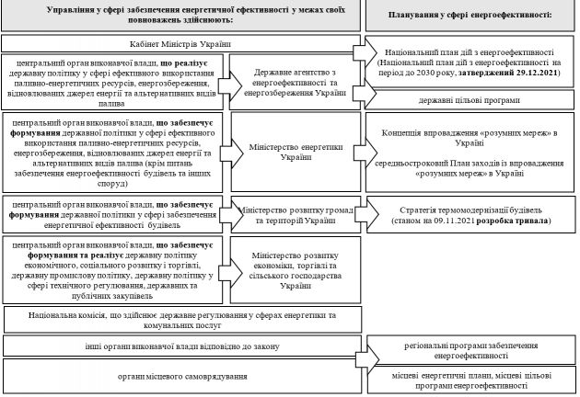
Рисунок. 1.1 – Схема управління та планування у сфері енергетичної ефективності

Енергетична ефективність є одним з найпоширеніших і найдієвіших способів зниження енергетичних витрат для споживачів та підвищення конкурентоспроможності підприємств. Зокрема, енергоефективні комплекси споживають менше енергії для опалення, охолодження та роботи енергоємної техніки, а енергоефективні виробничі потужності споживають менше енергії для виробництва кінцевого продукту​​.
Ключові переваги енергетичної ефективності включають економію коштів, підвищення стійкості та надійності електричної мережі, а також забезпечення екологічних, громадських та інших переваг [2].
При проектуванні системи аналізу енергетичної ефективності автономного генератора за діагностичними показниками, реалізується система технічного діагностування. Технічне діагностування складається з трьох етапів [3, 4]:
Перший етап включає в себе аналіз інформації про надійність об'єкта діагностики, аналіз факторів, виявлення впливу на процес зміни його технічного стану, визначення співвідношення параметрів стану об'єкта, встановлення закономірностей їх змін та розробку математичних моделей процесу розвитку стану об'єкта в часі.
Другий етап містить обґрунтування допускається і граничні значення параметрів стану об'єкта, інформацію. Найбільше поширення при діагностиці отримало два підходи до завдання розподілу значень: ймовірний та детерміністський.
Ці підходи не мають принципових відмінностей. Більш загальний є імовірнісним, але вони, він як правило, вимагає і значно більший обсяг попередньої інформації. Детерміністські підходи більш коротко описують суттєві сторони процесу розпізнавання, менше залежать від надмірності, малоцінної інформації, більше відповідають логічному мисленню людини. Ця теорія передбачає побудову алгоритмів розпізнавання, вироблення регулюючих правил і створення діагностичних моделей, а також розробку засобів їх матеріального відображення. Таким чином, основним змістом другого етапу діагностики є отримання та обробка інформації від об'єкта діагностики з метою визначення його стану на даний момент [3].
Третій етап має на меті встановлення залишкового ресурсу окремих елементів та об'єкта в цілому, розроблення оптимальної періодичності його діагностики, технічного обслуговування та ремонту [3].
Це підкреслює необхідність уважного проектування систем діагностування автономних генераторів та вибору автономних генераторів для конкретних застосувань, з урахуванням їх потужності, ефективності та надійності.

Огляд автономних генераторів: визначення та класифікація.

Автономні генератори відіграють важливу роль в сучасній енергетиці, особливо у віддалених або ізольованих локаціях, де відсутнє з'єднання з центральною енергомережою. Вони забезпечують надійне та неперервне електропостачання для різних застосувань, включаючи житлові комплекси, промислові об'єкти, та навіть у військових і гуманітарних місіях.
Крім того, автономні генератори можуть бути особливо корисними у випадках екстрених ситуацій або природних катастроф, коли традиційні джерела електроенергії виявляються недоступними. Їхня спроможність швидкого розгортання та постачання енергії в критичних умовах робить їх незамінними в сучасних енергетичних системах.
Автономне джерело електричної енергії на базі двигуна внутрішнього згорання (автономний генератор, бензиновий генератор, дизельний генератор, двигун-генераторна установка, генераторна установка) – це автономна силова установка для генерації та забезпечення споживачів електричною енергією, яка застосовується для основного або резервного джерела живлення та забезпечення надійного електропостачання [4,5].
Області використання автономних генераторів: в якості резервного, допоміжного або основного джерела електроенергії на підприємствах, в будівництві, аеропортах, готелях; вузлах зв'язку, системах життєзабезпечення (і в ряді інших випадків) в автономному режимі або спільно з централізованими системами електропостачання [4].
Таким чином, в залежності від напрямків застосування синхронні генератори на базі двигуна внутрішнього згоряння можуть класифікуватися за наступними параметрами:
1) За потужністю:
  - Малої потужності – 0.5-10 кВт.
  - Середньої потужності – 10-100 кВт.
  - Великої потужності – 100 - 1200 кВт.
2) За родом струму:
- Постійного струму.
- Змінного струму.
3) За кількістю фаз:
- Однофазні — 220 В.
- Трифазні — 380 В.
4) За конструктивним виконанням:
- Відкритого типу.
- Закритого типу, з звукоізоляцією.
В конструкціях автономних генераторів використовується двотактний та чотиритактний бензиновий двигуни внутрішнього згоряння з повітряним охолодженням або водяним [5].
Водяні системи охолодження дійсно використовуються в деяких двигунах генераторів. Ці системи зазвичай називають рідинними охолоджувачами. Вони можуть працювати з використанням різних типів охолоджувальних рідин, таких як масло, спеціальні охолоджувальні рідини або, навіть, водень. У цих системах вода або інша рідина циркулює по двигуну за допомогою насосу та ряду шлангів, що сприяє відведенню тепла від внутрішніх частин двигуна [6].
Порівняно з повітряними системами охолодження, рідинні системи забезпечують більш ефективне охолодження, що часто робить їх більш вигідним вибором для деяких генераторів. По суті, рідинні охолоджувачі можна порівняти з такими в малих автомобільних двигунах. Вони використовують радіатор і водяний насос для розподілу охолоджувальної рідини по блоку двигуна, а потім тепло від блоку двигуна передається охолоджувальній рідині, яка потім потрапляє в радіатор, де охолоджується повітрям [7].
Мінуси повітряної системи охолодження включають високу потребу в енергії для роботи вентилятора, гучність під час експлуатації, та нерівномірне розподілення теплового відведення уздовж циліндра [8].
Залежно від типу автономного генератора, використовують двигун з верхнім або нижнім розташуванням клапанів. Підвищеною надійністю володіє чотиритактний двигун з верхнім розташуванням клапанів, рідинним охолодженням двигуна (як охолоджувальну рідину можна використовувати воду або антифризи (водяні розчини етиленгліколю, в тому числі «Тосол-А40» і «Тосол- А65», у яких, відповідно, температура замерзання не вища ніж — 40° та — 65°С.). Частота обертання колінчастого валу становить від 1500 до 6000 об/хв [5, 9].
Найпоширенішим вибором серед користувачів є електричні генератори на базі одноциліндрового чотирьохактного двигуна з синхронним генератором. Причиною даного вибору споживачів є найменша ціна і простота обслуговування даного обладнання (рис. 1.2).
До недоліків даного генератора можемо віднести: малий ресурс через те що, чотирьохактні двигуни виконують всі холості ходи (впуск, стиск, випуск) за рахунок кінетичної енергії, запасеної в механізмі під час робочого ходу, це призводить до швидкого збільшення навантаження на циліндр, поршень і інші деталі двигуна, що вимагає збільшення маси рухомих деталей та зростання інерційних навантажень​; малий коефіцієнт корисної дії через обмежену швидкість обертання та недостатнє споживання повітря, що призводить до неповного згоряння пального та неефективності. Крім того, властива для цих двигунів конструкція додатково обмежує їхню ефективність порівняно з багатоциліндровими конфігураціями [5, 9-11].

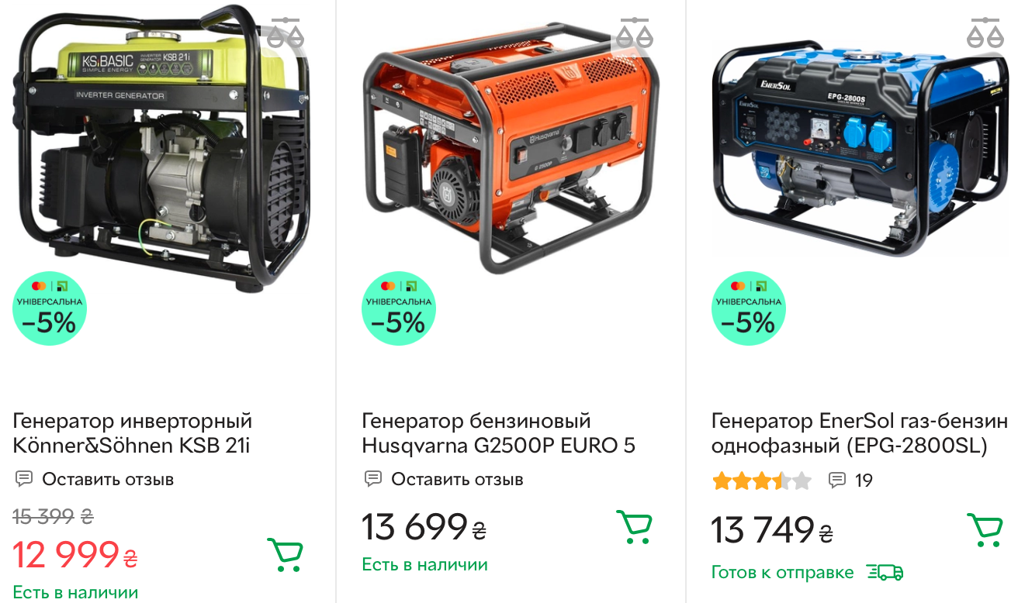
Рисунок 1.2 – Електричні генератори – частина варіантів з каталогу

Огляд автономних генераторів.

Автономні електричні генератори представляють собою складні електромеханічні системи, що складається з автономного електричного генератора, що генерує електричний струм і двигуна внутрішнього згоряння на різних видах палива, що створює крутний момент на валу [5].
Загальна схема автономного генератора електричної енергії, що розглядається у роботи, представлена на рисунку 1.3. Основними вузлами являються: двигун внутрішнього згорання 1, що представляє собою чотиритактний одноциліндровий двигун (рис. 1.4). До корпусу генератора входить стартовий електродвигун призначений для запуску і регулювання системи подачі масла. Синхронний генератор змінного струму 2, міцна рама 3 з товстостінного металевого профілю, до якої закріплено всі компоненти бензинового генератора. Двигун внутрішнього згорання та електрогенератор встановлено на спеціальні пружинні амортизатори, що гасять вібрацію і знижують шум. Блок керування 4, паливний бак 5. Акумулятор 6 для запуску двигуна внутрішнього згорання. Вентилятор повітряного охолодження 7, в деяких типах бензинових генераторів, застосовано водяне охолодження. Вихлопна труба з глушником 8. Муфта 9, яка з'єднує двигун і електрогенератор.
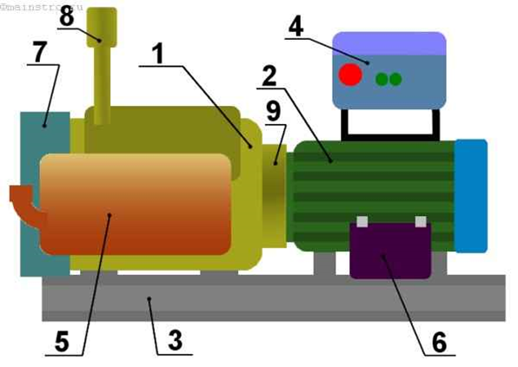
Рисунок 1.3 – Схема бензинового генератора.

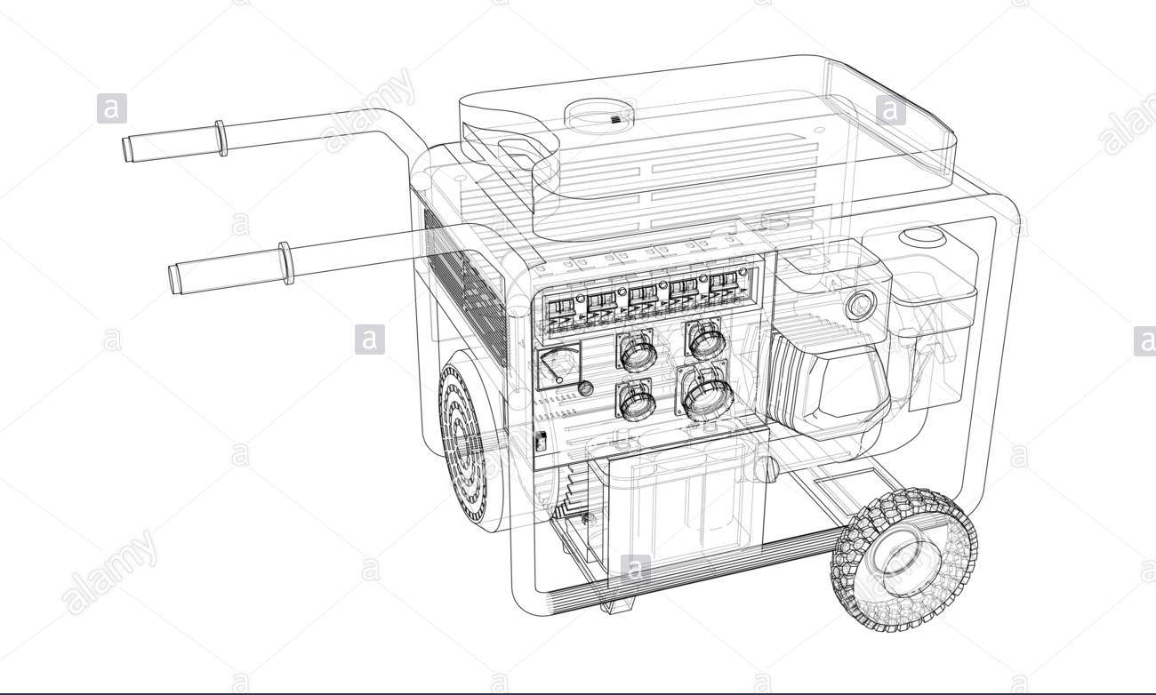

Рисунок. 1.4 – Зовнішній вигляд двигуна автономного джерела живлення.

У автономних генераторах зазвичай можуть використовуються два типи генераторів – або синхронний, або асинхронний.
В даному випадку, автономний генератор містить синхронний генератор (рис. 1.5), тип обертового електричного генератора, який виробляє змінний струм з синхронною частотою, якому надається крутний момент від бензинового двигуна, які з’єднано за допомогою шпонкового або шліцьового з’єднання. В синхронному генераторі встановлено блок, в якому передбачено підключення системи діагностування, пристроїв АВР для з’єднання автономного генератора з мережею, та пристроїв аварійного відключення у разі виявлення короткого замикання в силовому кабелі з яким з’єднано автономний генератор (альтернатор) [5].
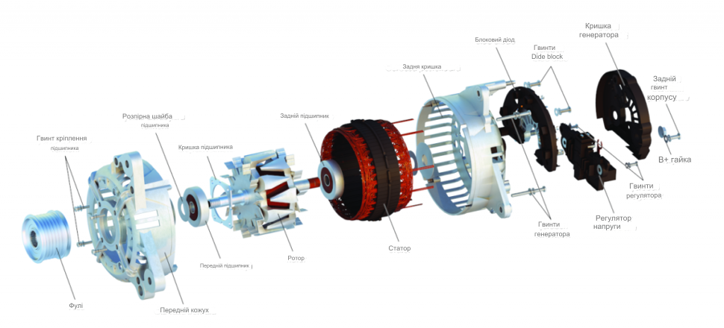
Рисунок 1.5 – Зовнішній вигляд елементів синхронний генератора

Основними компонентами синхронного генератора є ротор (обертовий магніт) і статор (нерухома частина з обмотками). Ротор створює магнітне поле, яке обертається з однаковою частотою, що і сам ротор. Це магнітне поле перетинає обмотки статора, індукуючи в них електромагнітну силу (ЕРС), що виробляє змінний струм.
Синхронний генератор відрізняється досить складною конструкцією, але легше переносить пускові навантаження. Також цей тип пристрою виробляє більш «чисту» електричну енергію. Тобто, синхронні генератори здатні виробляти електричну енергію з низьким рівнем гармонійних спотворень. Це означає, що струм і напруга мають стабільну, регулярну форму хвилі, близьку до ідеальної синусоїди. Асинхронний генератор відрізняється простотою та надійністю конструкції. Він характеризується більшою стійкістю до виникнення КЗ (короткого замикання), тому цей тип частіше використовується для живлення таких агрегатів, як зварювальний апарат.
Також існує поділ генераторів за фазністю. Вони можуть бути трьох- або однофазними. Використання перших можливе в разі, коли споживачі енергії є трифазними пристроями (у протилежному випадку для живлення потрібно використовувати досить складну схему). Інші, використовуються для живлення однофазних споживачів.
Також у автономних двигун-генераторах варто розглянути відповідно двигун внутрішнього згоряння. Двигун внутрішнього згоряння складається з таких компонентів та систем, як кривошипно-шатунний механізм, механізм газорозподілу, системи охолодження, мащення, живлення, та система запалювання (лише в карбюраторних двигунах) [4].
Схема двигуна внутрішнього згоряння зображена на рисунку 1.6. Основним конструктивними вузлами є: колінчастий вал 1, паливні фільтри 2, повітряний фільтр 3, система запалювання 4, циліндр 5, клапани 6, опорний шарикопідшипник 7.
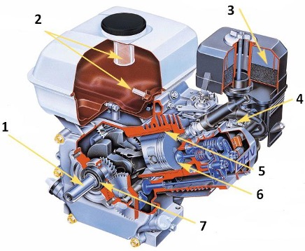
Рисунок 1.6 – Схема двигуна внутрішнього згоряння автономного генератора.

Двигун внутрішнього згоряння.

Двигун внутрішнього згоряння є видом теплового двигуна, в якому відбувається спалювання палива всередині, перетворюючи деяку частину виділеної теплової енергії на механічну силу. Ці двигуни поділяються на два основних типи:
- Поршневі двигуни, де робочий процес відбувається у циліндрах.
- Безпоршневі, як газотурбінні, де робочий процес відбувається послідовно у повітряному компресорі, камері згоряння та газовій турбіні.
Залежно від методу формування паливної суміші та запалювання, поршневі двигуни можна класифікувати на:
- Зі зовнішнім сумішоутворенням та примусовим запалюванням, за допомогою електричної іскри (карбюраторні та газові двигуни).
- З внутрішнім утворенням суміші, де запалювання відбувається внаслідок високої температури повітря, що стискається у циліндрі (дизельні двигуни).
Робоча порожнина двигуна (камера згоряння), відповідно до [9], є місцем з замкнутими об’ємом, де об’єм може змінюється за допомогою робочих органів: поршня, ротора тощо.
В залежності від конструкції робочого елемента та специфіки його діяльності, двигуни внутрішнього згоряння розподіляють на декілька категорій:
- Поршневі двигуни, де поршень виконує зворотно-поступальний рух вперед та назад;
- Вільнопоршневі двигуни, характеризуються поршнями із змінною амплітудою руху;
- Роторні двигуни, у яких робочий елемент обертається навколо нерухомої осі або рухається по замкненій круговій траєкторії;
- Двигуни з коливальними робочими елементами, що здійснюють осцилюючий обертальний рух, та інші типи.
Двигун внутрішнього згоряння влаштований із ряду ключових компонентів та систем. До них входять: кривошипно-шатунний механізм; механізм газорозподілу; система охолодження; система мащення; системи живлення; системи запалювання (карбюраторні двигуни).
Кривошипно-шатунний механізм виконує функцію перетворення зворотно-поступального руху поршня в обертальний рух колінчастого вал
Механізм газорозподілу відповідає за своєчасне заповнення циліндрів топливно-повітряною сумішшю (або повітрям) і виведення з них відпрацьованих газів.
Система охолодження підтримує оптимальний температурний режим роботи двигуна.
Система мащення забезпечує змащення тертих поверхонь двигуна, подачу мастила до них, часткове охолодження, виведення продуктів зносу та очищення мастила.
Система живлення карбюраторного двигуна відповідає за фільтрацію палива і повітря, приготування пального суміші, її подачу в циліндри та виведення продуктів згоряння.
Система живлення дизельного двигуна забезпечує очистку повітря та палива, вприскування палива під високим тиском у циліндри в дрібнорозпиленому стані та видалення продуктів згоряння.
Система запалювання відповідає за запалювання пального суміші в циліндрах карбюраторного двигуна. Включає в себе джерело електричної енергії та пристрій для перетворення низької напруги системи електропостачання автомобіля на високу напругу для свічки запалювання, створюючи іскру для запалення пального в потрібний момент.
Поршневий̆ двигун складається (рис. 1.9) з циліндра 5 і картера 6, який закривається знизу піддоном 9. Усередині циліндра відбувається переміщення поршня 4 з компресійними (ущільнювальними) кільцями 2. Поршень через поршневий̆ палець 3 та шатун 14 пов’язаний із колінчастим валом 8, що обертається в корінних підшипниках, які знаходяться у картері. Колінчастий̆ вал складається з корінних шийок 13, щік 10 і шатунної̈ шийки 11. Циліндр, поршень, шатун і колінчастий вал утворюють кривошипно-шатунний механізм, мета якого перетворювати зворотно-поступальний рух поршня в обертальний рух колінчастого валу (рис. 1.7, 1.8).
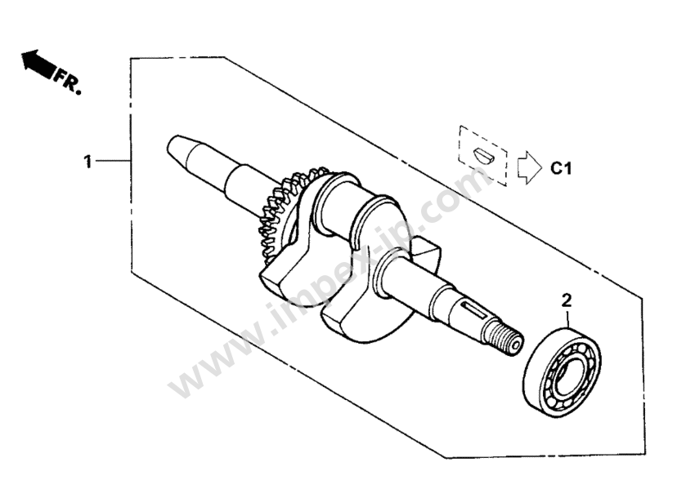
Рисунок 1.7 – Колінчастий вал генератора HONDA EC2200

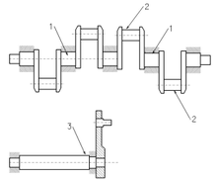
Рисунок 1.8 – Колінчастий вал: з шатунними шийками (вгорі) і з кривошипом (внизу)

Циліндр 5 зверху накрито головкою 1 із клапанами 15 і 17, відкриття й закриття яких дуже точно узгодженні з обертанням колінчастого валу, відповідно, й з переміщенням поршня.
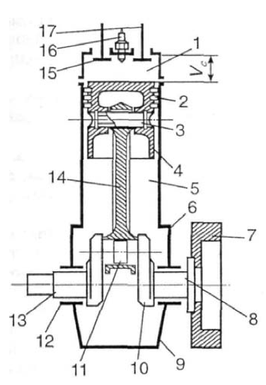
Рисунок 1.9 – Схема будови поршневого двигуна внутрішнього згоряння, повздовжній вигляд

Верхнє граничне положення поршня в циліндрі, де його швидкість дорівнює нулю (Рис. 1.10), є верхньою мертвою точкою (ВМТ), нижнє граничне положення — нижньою мертвою точкою (НМТ). Відстань, що проходить поршень від однієї мертвої точки до іншої – називають ходом поршня, а відстань між осями корінних і шатунних шийок — радіусом кривошипа R.
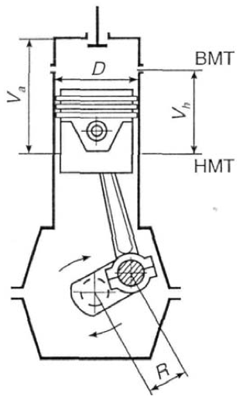
Рисунок 1.10 – Схема будови поршневого двигуна внутрішнього згоряння, поперечний вигляд.

В камері згоряння двигуна та його системах відбуваються робочі процеси, які періодично повторюються в певному порядку. Набір цих процесів, що виконуються протягом одного повного циклу, відомий як робочий цикл двигуна. Процес (або процеси), який відбувається в циліндрі за один хід поршня, називається тактом.
Переміщення поршня з однієї мертвої точки в до іншої мертвої точки є причиною повертання колінчастого валу на половину оберта.
У камері згоряння при процеси супроводжується, в залежності від такту, зміненням тиску, температури, складу і маси робочого тіла.
Також, у камері згоряння криві зміни тиску в функціях
- кута оберту кривошипа
- об’єму надпоршневої порожнини
називаються індикаторними діаграмами циклу, відповідно в p–ϕ і p–V координатах.
У більшості двигунів робочі цикли відбуваються за чотири ходи поршня (такти), такі двигуни мають назву – чотиритактний двигун.
Такти названі:
- такт впуску (наповнення);
- такт стиску;
- такт згоряння – розширення;
- такт випуску.
«У двотактному двигуні процеси газообміну здійснюються наприкінці такту розширення і на початку такту стиску шляхом подачі повітря (паливно-повітряної суміші) до впускних вікон (клапанів) при підвищеному тиску, створюваному нагнітачем» [9].
Мінімальний об'єм у місці над поршнем у положенні до ВМТ (Рис. 1.7) називають об'ємом камери згоряння (стиску) $V_{c}$, а об'єм над поршнем, коли він перебуває у НМТ, — повним об'ємом циліндра $V_{a}$.
Об'єм, що вивільнюється поршнем, коли він переміщується від ВМТ до НМТ становить робочий об'єм циліндра (літраж) $V_{h}$, л:
$V_{a}{-V}_{c}{=V}_{h}=\frac{πD^{2}}{4}S$ (1.1)
Вимірюють робочий об’єм циліндра двигуна у м3, л, см3. Також, можна зазначити, що сума робочих об’ємів усіх циліндрів називається літражем двигуна.
Відповідно до [10], відношення повного об'єму циліндра до об'єму камери згоряння називають геометричним ступенем стиску:
$ε=\frac{V_{a}}{V_{c}}$ (1.2)
Також відповідно до [9], дійсний ступінь стиску – відношення надпоршневого об’єму ($V_{v}$), що відповідає моменту закриття впускних клапанів, до мінімального об’єму над поршнем:
$ε_{∂}=\frac{V_{a}}{V_{c}}$ (1.3)
В залежності від особливості конструкції або, від того як організований робочий процес, геометричний ступінь стиску змінюється в межах від 7 до 24, а дійсний ступінь стиску на 1–2 одиниці менше геометричного ступеня стиску.
Ступінь стиску слугує індикатором, в скільки разів зменшується об'єм суміші (або повітря), що міститься в циліндрі, коли поршень переміщується від НМТ до ВМТ. У карбюраторних двигунах, які працюють на бензині, ступінь стиску становить 10...14, у дизелях — 14...21 [9].
Ступінь стиску – один з ключових показників для двигунів, адже він значною мірою визначає їх ефективність та потужність: з підвищенням ступеня стиску покращуються економічні характеристики та продуктивність двигуна. Дизельні двигуни за цим параметром перевершують карбюраторні та газові, оскільки вони ефективніше використовують пальне і зазвичай мають більш тривалий термін служби до основного ремонту. Вони також безпечніші від пожеж та використовують менш вартісні види нафтопродуктів. Однак дизельні двигуни зазвичай дорожчі у виробництві та важчі за свої аналоги на карбюраторному та газовому паливі [9-12].

Синхронний генератор змінного струму.

Синхронна електрична машина змінного струму – це електрична машина, де частота обертання ротора $n$ дорівнює частоті обертання магнітного поля статора $n_{1}$, таким чином $n=n_{1}$ [4, 13-15].
Частота обертання магнітного поля статора залежить від частоти змінного струму $f_{1}$, який бере участь у процесі перетворення енергії, і кількості пар полюсів $р$.
$n_{1}=\frac{60f_{1}}{p}$ (1.4)

Синхронні машини (СМ) є зворотними, тобто вони можуть працювати як у режимі генератора, так і в режимі двигуна. Синхронні двигуни (СД) використовуються в електроприводі великих компресорів, у автономних генераторах (двигун-генераторних установках). Виробляють як і великі двигуни, так і мікро-двигуни з різною потужністю (від частки до сотень Ват) [13,14].
Ротор синхронного двигуна є електромагнітом (іноді – постійним магнітом), число полюсів якого співпадає з кількістю полюсів магнітного поля, яке утворюється статором при пропусканні через його обмотки змінного струму.
Кутова швидкість, з якою обертається ротор (у синхронному двигуні ротор є індуктором), що прикладається до валу двигуна від моменту не залежить та залишається постійною. Завдяки взаємодії полюсів ротора та статора це стає можливим. Також слід зазначити, збудження ротора здійснюється постійним струмом, який подається від зовнішнього джерела енергії. В цьому є основна відмінність синхронної машини від асинхронної, де ротор зовсім не підключається до джерела живлення. Ротори синхронних машин за конструкцією поділяються на:
- явнополюсні
- неявнополюсні
Для пуску синхронного двигуна необхідно розкрутити ротор до частоти обертання, близької до частоти обертання магнітного поля, яка створена обмотками статора – причина цьому полягає в тому, що синхронний двигун не має пускового моменту.
Для такого синхронного двигуна ставлять спеціальну короткозамкнену пускову обмотку (подібну до обмотки асинхронного двигуна), яка має назву «біляча клітка», але вона займає лише частину кола ротора.
«Біляча клітка» це спеціальний тип обмотки ротора, де струми протікають по кожній із гілок. Гілок обмотки типу «біляча клітина» короткозамкнені на кожному кінці. Повний струм всіх гілок «білячої клітки» у кожний момент є нульовим.

Рисунок 1.11 – Ротор типу «Біляча клітка»

У синхронної машини статор (рис. 1.12) зроблений так, як і у асинхронної машини: на ньому розташовується трифазна (багатофазна – у загальному випадку) обмотка 3.
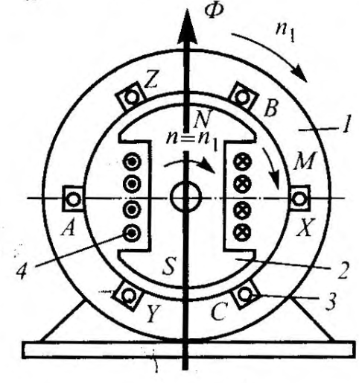
Рисунок 1.12 – Електромагнітна схема синхронної машини

Обмотку ротора 4 називають обмоткою збудження (вона живиться від джерела постійного струму), тому як завдяки цій обмотці в машині створюється магнітний потік збудження. Із зовнішнім джерелом постійного струму з’єднують обертальну обмотку ротора за допомогою (рис. 1.9) контактних кільц 5 і щіток 6. Під час обертання ротора 2 з деякою частотою обертання $n$ потік збудження перетинає провідники обмотки статора та індукує в її фазах змінну електрорушійну силу (ЕРС) Е (рис. 1.13), яка змінюється з частотою $f_{1}=pn/60$.

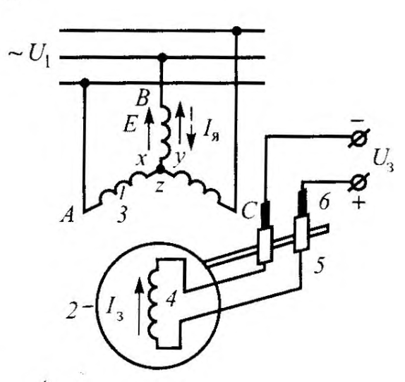
Рисунок 1.13 – Схема вмикання синхронної машини в мережу
Для того щоб отримати ЕРС потрібної частоти кількість пар полюсів і частота обертання ротора мають знаходитися в певній залежності між собою.
Так, для отримання стандартної частоти $f_{1}=50 Гц$ = 50 Гц при $p=1,$потрібно мати частоту обертання ротора $n= 3000 об/хв$, а при $p= 24 об/хв n=125 об/хв$
При підключенні обмотки статора до навантаження, багатофазний струм $I_{я}$ , який протікає по цій обмотці, то він буде створювати обертальне магнітне поле, частота обертання якого визначається формулою (1.4).
Аналізуючи формули для $n_{1}$ і $f_{1}$, випливає, що ${n=n}_{1}$. Це значить, що ротор обертається з тією ж частотою, що й магнітне поле статора, а результуючий магнітний потік синхронної машини $Ф_{рез}$ створюється спільною дією магніторушійної сили МРС обмотки збудження й обмотки статора. Цей потік обертається в просторі з тією ж частотою, шо й ротор.
Обмотку СМ, у якій ЕРС індуктується і протікає струм навантаження, називають обмоткою якоря, а частину машини, на якій розташована обмотка збудження, - індуктором. Таким чином, на рис. 1.1 статор — якір, а ротор - індуктор. Це основний конструктивний варіант СМ. Його застосовують для машин відносно великої потужності з метою забезпечення здатності відведення (підведення) електричної енергії, оскільки потужність збудження невелика в порівнянні з потужністю, яка знімається з якоря (0,3...З %), підведення постійного струму до обмотки збудження з допомогою двох кілець не викликає особливих труднощів. Іноді в синхронних машинах невеликої потужності застосовується зворотне виконання, коли обмотка якоря розташовується на роторі, а обмотка збудження – на полюсах ротора (обернена машина). При роботі СМ двигуном трифазна обмотка статора приєднується до трифазної мережі. При цьому виникає обертальне магнітне поле з частотою обертання л,. Це поле, при взаємодії з полем полюсів ротора, створює обертальний момент. Щоб при взаємодії полів момент мав один і той же напрям, вони повинні бути нерухомими одне відносно іншого. Це відбуватиметься в тому випадку, якщо ротор, а отже і його магнітний потік, будуть обертатися з частотою ${n=n}_{1}$. Тому в синхронному двигуні ротору режимі як неробочого ходу, так і навантаження обертається зі сталою частотою, яка дорівнює частоті обертання поля. Ротор СМ являє собою електромагніт, обмотка якого живиться постійним струмом. Два кінці цієї обмотки виводяться на контактні кільця, які закріплені на валу машини й обертаються разом з ротором. Постійний струм підводиться до ротора зовні через нерухомі щітки, які ковзають по контактних кільцях. Існує дві різні конструкції ротора СМ - явнополюсна і неявнополюсна. На рис. 1.10), схематично зображено зовнішній вигляд явнополюсного ротора; на передній частині валу видно два контактних кільця. Обмотка ротора для простоти не показана; на окремо наведеному роторі видно два витки обмотки. Явнополюсний ротор, який має виступаючі полюси, застосовують для тихохідних машин із частотою обертання до 1500 об/хв.
Для швидкохідних потужних машин із частотами обертання ротора до 1500 та 3000 об/хв явнополюсний ротор не застосовується, оскільки з точки зору конструкцію є складність надійно закріпити полюси та обмотки збудження при великих відцентрових силах. Тому для таких машин використовують неявнополюсний ротор, який має вигляд циліндра без виступаючих полюсів.
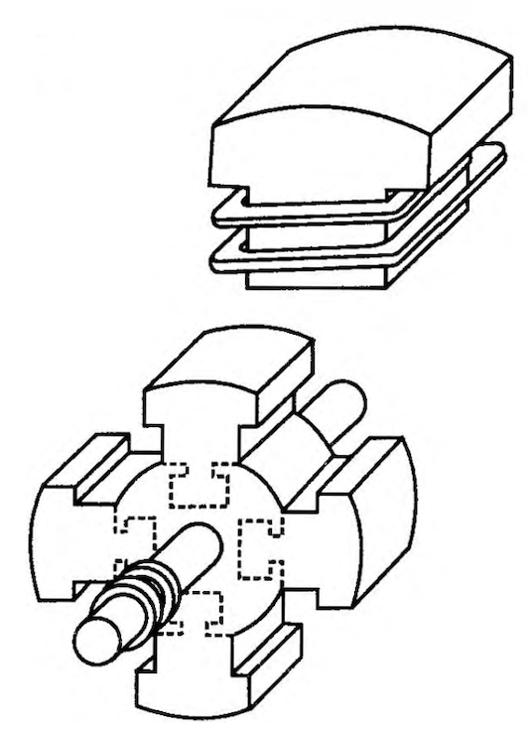
Рисунок 1.13 – Явнополюсний ротор

На (рис. 1.14) схематично показано переріз неявнополюсного ротора; при вказаних напрямах струмів у обмотці ротора в ньому створюється магнітне поле з двома полюсами.
Синхронні машини, які використовують як генератори, звичайно з’єднуються з первинними двигунами безпосередньо, без проміжних редукторів. Первинними двигунами для потужних синхронних генераторів є гідротурбіни, парові й газові турбіни й двигуни внутрішнього згоряння.

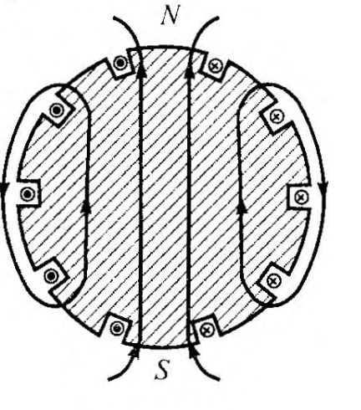
Рисунок 1.14 – Переріз неявнополюсного ротора; при вказаних напрямах струмів у обмотці ротора в ньому створюється магнітне поле з двома полюсами.

Усі втрати, що виникають у синхронній машині, можна розділити на дві групи: основні та додаткові.
До основних відносяться втрати, що виникають внаслідок прояву основних електромагнітних та механічних процесів роботи машини. Такими втратами є: основні втрати в міді обмотки статора і в міді обмотки збудження, втрати в активній сталі статора, втрати на тертя в підшипниках і щітках контактних кільц і вентиляційні втрати.
До додаткових відносяться втрати, які виникають внаслідок прояву вторинних процесів електромагнітного характеру. Деякі з них мають місце при неодруженому ході машини, інші виникають при навантаженні. Відповідно до цього розрізняють: додаткові втрати холостого ходу, додаткові втрати короткого замикання. Причинами виникнення додаткових втрат є: потоки розсіювання статора, вищі гармонічні складові напруги статора та ротора, втрати, що обумовлюються зубастістю статора та ротора.
Коефіцієнт корисної дії синхронного генератора обчислюється за такою формулою:
$η=1-\frac{\sum{p}}{P+\sum{p}}$ (1.5)
де P – корисна потужність, а сума (p) – сума всіх втрат.

Патенти для діагностування систем автономного генератора.

Пристрій для діагностики технічного стану генератора.

Відповідно до патенту [16] «Пристрій для діагностики технічного стану генератора», відноситься до галузі транспорту, зокрема, до приладів технічного обслуговування, а саме, до пристрою для діагностики технічного стану генератора (рис. 1.15).
Пристрій для діагностики технічного стану генератора містить корпус 1, вимірювальний механізм 2, перемикач діапазонів виміру 3, інформаційну шкалу 4, коректор стрілки інформаційної шкали 5, перемикач напрямку електричного струму 6, з’єднувальні електричні дроти 7, діелектричну контактну планку 8 з контактними шипами 9, роз’єднувач 10. Пристрій для діагностики технічного стану генератора працює наступним чином. Попередня діелектрична контактна планка 8 з контактними шипами 9, що з’єднана за допомогою з’єднувальних електричних дротів 7 з перемикачем напрямку струму 6, роз’єднувачем 10, та корпусом 1, що містить вимірювальний механізм 2, перемикач, інформаційну шкалу 4, коректор стрілки інформаційної шкали 5 з’єднується з генератором 11 автомобіля який діагностується. В залежності від необхідності виміру потрібного параметру при вимірюванні, за допомогою перемикача діапазонів виміру 3, який міститься у корпусі 1, вмикається до роботи режим вимірювання опору постійного електричного струму, режим вимірювання напруги постійного електричного струму або режим вимірювання частоти обертів валу генератора 11. Для вимірювання параметрів в кожному напрямку генератора почергово перемикаються положення перемикача напрямку електричного струму 6, при цьому стрілка інформаційної шкали 4, що міститься в корпусі 1 пристрою для діагностики технічного стану генератора надає інформацію про параметр, який вимірюється.
Підвищення ефективності застосування технічного рішення, яке заявляється, у порівнянні з прототипом полягає у тому, що додатково впроваджується в конструкцію діелектрична контактна планка, перемикач напрямку електричного струму, з’єднувальні електричні дроти, які покращують технічні умови, знижують трудомісткість робіт та скорочують час на технологічні операції при здійсненні діагностування генератору.
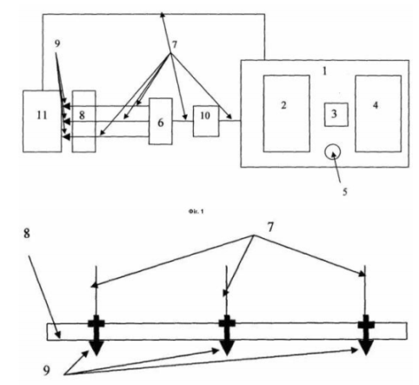
Рисунок 1.15 – Пристрій для діагностики технічного стану генератора.

Спосіб побудови комплексної експертної системи контролю технічного стану.

Відповідно до патенту [17] «Спосіб побудови комплексної експертної системи контролю технічного стану та діагностики» для побудови комплексної експертної системи технічного стану та діагностики використовує експертну систему технічної діагностики, яка проводить технічне діагностування на основі діагностичних даних, що генеруються об'єктом контролю за допомого програми контролю, як реакції на стимулюючі сигнали, потім проводиться порівняння поточних діагностичних параметрів об'єкта контролю з еталонними, що містяться у базі знань, який відрізняється тим, що в зазначеному способі генератор стимулюючих сигналів під керівництвом електронно-обчислювальної машини проводить одночасне вимірювання електричного опору, індуктивності та ємності радіоелектронних елементів об'єкта контролю шляхом передачі стимулюючих сигналів по електричних ланцюгах, після чого модуль виведення рішень шляхом порівняння отриманих значень з еталонними визначає розходження параметрів вимірювання (рис. 1.16)
Програма контролю та діагностики під керівництвом електронно-обчислювальної машини визначає технічний стан та прогнозований строк служби об'єкта контролю; результати розходжень записують до бази знань електронно-обчислювальної машини для зберігання та до навчання комплексної експертної системи контролю технічного стану та діагностики.
Принцип побудови експертної системи технічної діагностики (ЕСТД), базова традиційна структурна схема якої зображена на рисунку та включає мінімальну кількість модулів, що необхідні для її функціонування: алгоритм (програма) діагностики та генератор стимулюючих сигналів, що є обов'язковою частиною будь-якої системи технічної діагностики (ТД), як апаратно-програмного комплексу; база знань, що становить ядро ЕСТД у сукупності з базою даних еталонних вимірювань параметрів об'єкта контролю (ОК); модуль логічного виведення, що генерує діагностичні рішення; модуль редагування бази знань, що реалізує режим отримання знань системою від експерта; модуль відображення і пояснення рішень як інтерфейс, що відображає проміжні і остаточні діагностичні рішення та пояснює користувачеві рекомендації ЕСТД. За цією традиційною схемою ЕСТД діагностичні дані, що генеруються об'єктом контролю за програмою контролю як реакція на стимулюючі сигнали, подаються на модуль виведення 10 рішень.
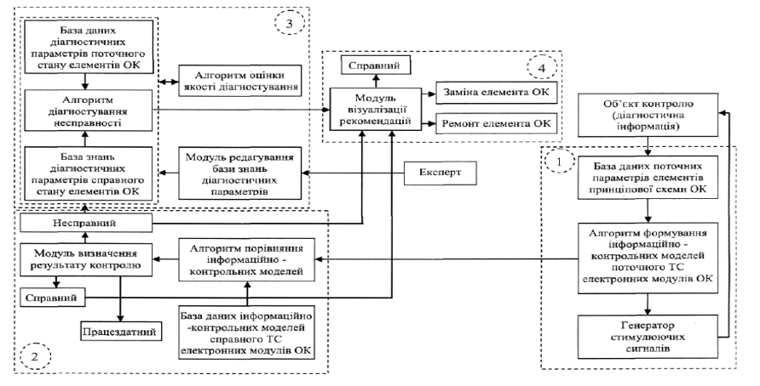
Рисунок 1.16 – Система контролю технічного стану

Огляд хмарних технологій для діагностування систем автономного генератора

Базуючись на даних з мережі інтернет, в цьому пункті розглядається інформація про компанії, які займаються розробкою хмарних технологій для систем діагностування для автономних генераторів, також наводяться особливості принципу дії систем діагностування та опис комплектуючих.

Хмарна технологія GenAdvisor від Siemens

Модульна платформа GenAdvisor забезпечує різні системи моніторингу генераторів Siemens, а також генераторів інших виробників. Кожна система може використовуватися окремо або в поєднанні з центральним сервером та іншими системами моніторингу [18] (рис. 1.17).
За допомогою цієї платформи користувач має рішення для надійного моніторингу роботи генераторів та високовольтного обладнання. Попередні рекомендації, засновані на стані генератора, можуть дозволити оптимізувати та скоротити заплановані відключення, оскільки необхідний ремонт та замовлення запасних частин можуть плануватися заздалегідь.
За допомогою GetAdvisor оператор може діагностувати такі фактори як:
1) Моніторинг вібрації кінцевої обмотки
Контроль вібрації кінцевої обмотки GenAdvisor забезпечує систему постійного контролю вібрацій торцевої обмотки статора під час роботи генератора. Вібрація кінцевої обмотки контролюється в режимі онлайн, реєструючи місцеві прискорення під час регулярної роботи.
2) Моніторинг часткового розряду
Моніторинг часткового розряду GenAdvisor базується на датчиках конденсаторного з'єднання, які встановлені в генераторі або поблизу нього, наприклад, на основних шинах генератора. Як правило, електричні несправності можуть не виникати раптово у високовольтних компонентах, таких як генератори. Такі несправності можуть часто розвиватися при часткових розрядах, що перекривають частини високовольтної ізоляції. Ці розряди можна виявити за допомогою високочастотних методів вимірювання.
3) Моніторинг короткозамкненого з'єднання ротора
Короткі замикання між роторами, спричинені пошкодженням ізоляції, спричиненим старінням, можуть виникнути у всіх старих генераторах, що зазнали робочих навантажень. У деяких випадках короткочасне замикання спочатку не призведе до виходу з ладу генератора, але це може мати несприятливий вплив на роботу генератора. Датчик у повітряному зазорі між ротором і статором використовується для виявлення коротких замикань між роторами. Сигнали від датчика передаються в блок збору даних в турбінній конструкції.
4) Контроль напруги валу та струму заземлення валу
Система контролю напруги та струму заземлення валу (SVC) GenAdvisor призначена для постійного контролю напруги валу і струму заземлення валу під час роботи генератора. Можна виявити дефекти ізоляції в підшипниках, а також несправності щіток заземлення, що може допомогти запобігти потенційним пошкодженням підшипників завдяки постійному контролю напруги валу і струму заземлення через щітки заземлення [18].
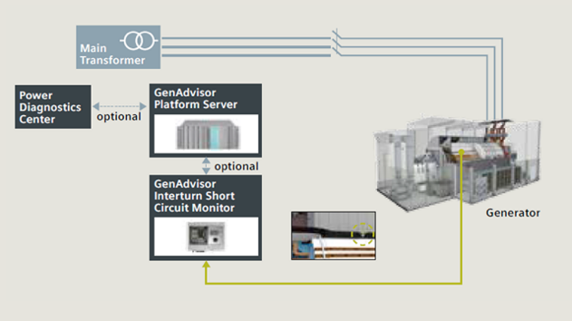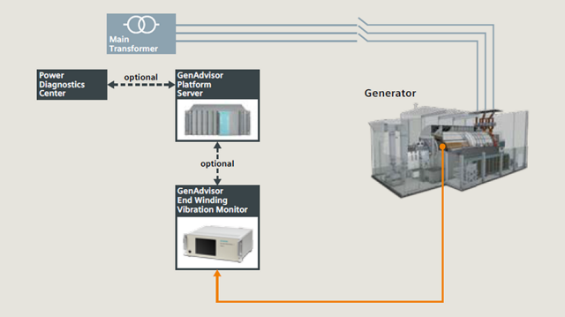
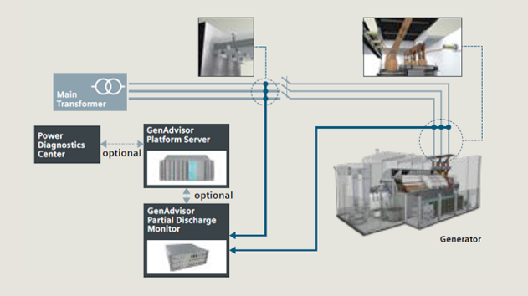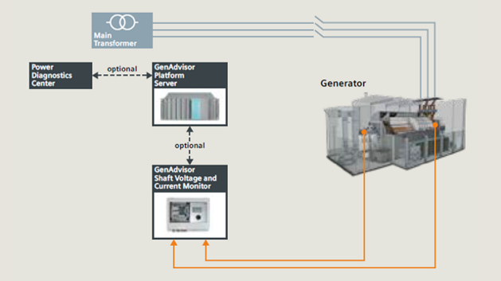
Рисунок 1.17 – Схема роботи модульної платформи GenAdvisor

Хмарний додаток Himoinsa Fleet Manager з технологією С2Сloud

Відомі системи діагностування автономних генераторів Himoinsa A Yanmar Company. Основних напрямком Himoinsa є розробка систем діагностування та моніторингу для комплектації з автономними генераторами [19] (рис. 1.18).
Технічним рішенням розроблених систем діагностування – наявність пристроїв віддаленого контролю, що працюють на основі мобільного додатку Fleet Manager в режимі 24/7 та має підключення до мережі Інтернет, для передачі діагностичної інформації до смартфону оператора.
Даний додаток має широкий спектр можливостей. Оператору надається повна статистика роботи автономного генератора: продуктивності, виявлення потенціальних неполадок та несправностей.
Оператор отримує повний звіт на свій смартфон у вигляді серіалізованих даних у форматі CSV зафіксованих параметрів напруги, струмів, частоти обертання валу генератора, вмісту палива, виявлення потенціальних несправностей, а також надається можливість за допомогою смартфона віддалено запускати та зупиняти автономний генератор, змінювати режими роботи та параметри налаштування блоків керування.
Оператор за допомогою додатка має змогу здійснювати зі смартфону керування, моніторинг та отримувати діагностичну інформацію до 15 електрогенераторів, що значно скорочує кількість виїздів на об'єкти розташування, та сприяє значним зменшенням експлуатаційних витрат[13].
Система діагностування містить вбудовані пристрої позиціонування GPS, що надає оператору інформацію про локалізацію автономного генератора, його місце знаходження. При зміні місця розташування система діагностування відправляє SMS-повідомлення оператору про можливу крадіжку (Anti-theft alerts system) і блокує автономний генератор, за необхідності[13].
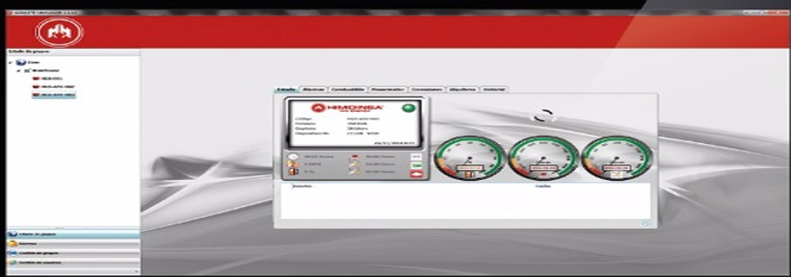
Рисунок 1.18 – Хмарний додаток системи діагностування Fleet від Himoinsa для автономних генераторів

Система діагностування GetOverDiagnostics для автономних генераторів

Основні функції наведеної системи діагностування та моніторингу автономних генераторів наступні: безперервна робота системи діагностування з постійною фіксацією параметрів виробленої електричної енергії автономних генераторів та контролем їх станів; оператору надається можливість одночасно проводити огляд та керування декількома генераторами, що розташовані на великій відстані один від одного та отримувати своєчасну діагностичну інформацію від кожного; своєчасне оповіщення оператора про виникнення аварійних ситуацій, можливих збоїв (видача аварійної сигналізації і попереджувальної інформації на пульт управління), що сприяє своєчасному усуненню даних проблем; можливість віддаленого запуску електростанції і перемикання навантаження в ручному режимі; надання отриманої діагностичної інформації оператору в зручному вигляді; збереження зібраної діагностичної інформації про роботу і стан автономного генератора діях персоналу - ведення журналу подій, архівування в базі даних [20].
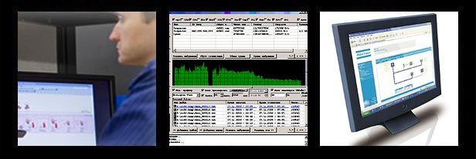
Рисунок 1.19 – Інтерфейс програми системи діагностування системи діагностування компанії GetOverDiagnostics для автономних генераторів

Teksan Remote Monitoring

Системи дистанційного моніторингу та управління, що надаються Teksan, дозволяють операторам отримати віддалений доступ до генераторів без обмеження відстані та контролювати всі відповідні деталі. Ці системи забезпечують широкий спектр рішень, починаючи від простої сигналізації та закінчуючи дисплеєм SCADA для складних додатків [21] (рис. 1.20).
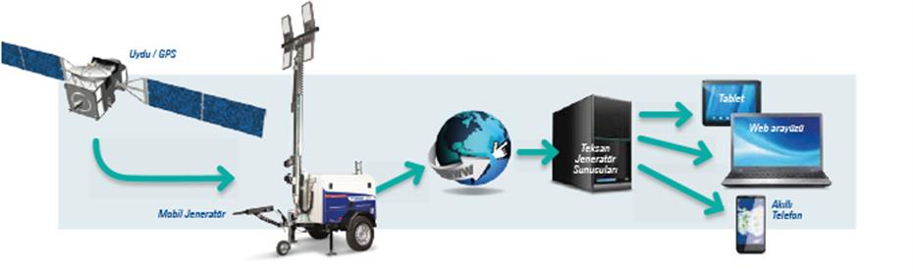
Рисунок 1.20 – Системи дистанційного моніторингу та управління Teksan.
Генераторами, що постачаються Teksan, можна керувати з їх панелі та за допомогою комп’ютера. Такий комп'ютер можна встановити поблизу генератора або на віддаленому сайті.
У найпростішій конфігурації блок управління генератором можна підключити до послідовного порту RS-232 вашого комп'ютера. Таким чином, ви можете використовувати програмне забезпечення, надане Teksan, для управління вашим комп'ютером. Однак для цієї конфігурації потрібна максимальна відстань 10 метрів між генератором та комп'ютером.
Для того щоб керувати своїм генератором у вашій локальній мережі або в Інтернеті, можна встановити додатковий блок, який дозволить вам використовувати вищезазначене програмне забезпечення та керувати генератором без обмеження відстані.
Можна використовувати систему дистанційного керування для зчитування даних вашого двигуна, генератора змінного струму та систем управління. Ви також можете налаштувати генератор на автоматичний режим, вимкнути його та ввімкнути, протестувати та прочитати основні дані про його навантаження.
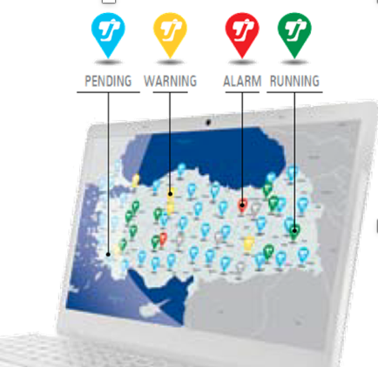
Рисунок 1.21 – Стан роботи додатку дистанційного моніторингу Teksan

Avnet IoT розумний моніторинг дизельних генераторів

Компанія Avnet допомагає вирішити питання відключення електроенергії, контролювати генераторів, встановлені на декількох місцях.
Рішення для моніторингу дизельних генераторів на основі AI може допомогти вам захистити безперервність бізнесу, підприємства тощо. Система відстежує ключові показники ефективності, які потрібні від віддалених генераторів, щоб допомогти керувати ефективністю їх роботи [21].
Рішення включає можливість дистанційного керування, щоб ви могли вмикати або вимикати свої генератори з будь-якого місця, де є підключення до Інтернету. Насправді, використовуючи рішення Avnet рішення, ви можете автоматично планувати конкретний час ввімкнення та вимкнення. Ви можете контролювати рівень палива, витрату палива, рівень охолоджуючої рідини, температуру двигуна та об/хв, ненормальний рівень шуму, генеровану потужність, завантаження потужності та години роботи та виявляти аномалії.
Avnet встановлює датчики на генераторах, щоб збирати важливу інформацію та надсилати її на платформу IoT через шлюз. Потім висококваліфіковані алгоритми машинного навчання аналізують ваші дані, і отримана інформація доставляється на ваші мобільні пристрої. Ви можете використовувати інформацію для моніторингу перевірки працездатності генератора, автоматичного планування та технічного обслуговування. Більше того, якщо виявлена несправність, система повідомить користувача, надіславши повідомлення електронною поштою/текстом, повідомивши станцію моніторингу та/або увімкнувши сигналізацію станції.
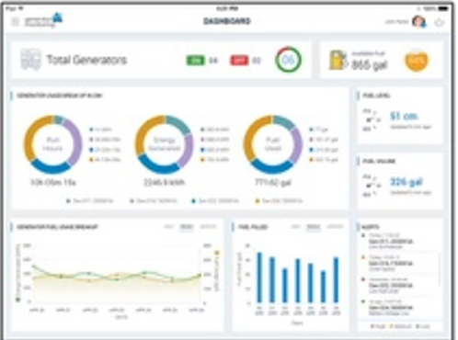
Рисунок 1.22 – Панель приладів Avnet для моніторингу дизельних генераторів.

Висновки до розділу

З'ясовано визначення енергетичної ефективності, яка визначається як оптимізація споживання енергії для досягнення аналогічних чи кращих результатів при менших витратах енергії, та визначено, що система аналізу енергетичної ефективності автономних генераторів включає технічне діагностування, що важливо для визначення їхнього стану та оптимізації ефективності.
Розглянуто автономний генератор, його визначення та класифікацію, основні характеристики. Проведено огляд двигуна внутрішнього згоряння як ключового компонента генератора, зокрема, його будову, робочі процеси та важливий параметр – коефіцієнт стиску. Також розглянуто синхронний генератор змінного струму, визначено його будову та втрати, що сприяє більш глибокому розумінню принципів роботи автономних генераторів.
Проаналізовано патенти які стосуються підвищення ефективності діагностування автономного генератора та проведено інтернет-пошук на виявлення сучасних рішень діагностування автономного генератора.

ЕЛЕКТРОМЕХАНІЧНА ЧАСТИНА

Визначення коефіцієнту корисної дії у термодинамічному циклі для двигуна іскровим запалюванням паливо-повітряної суміші.

ДВЗ є тепловими машинами, в яких хімічна енергія перетворюється на механічну енергію. Це досягається завдяки процесу згоряння, під час якого вивільнюється енергія. Частина цього тепла, яка вивільняється в камері згоряння циліндра, перетворюється в механічну енергію за допомогою приводу колінчастого валу, а решта енергії відводиться разом з вихлопом та передається до охолоджуючої рідини через стінки, що межують з камерою згоряння, а також в навколишнє середовище [23].
Мета процесу перетворення хімічної енергії в механічну – є в досягнення максимальної ефективності процесу, що сильно залежить від термодинаміки. Ці конверсійні процеси є дуже складними, особливо процес згоряння з його обмінами енергією та речовинами, а також хімічними процесами газу в циліндрі. Крім того, процес передачі тепла від газу до стінки, що безпосередньо оточує камеру згоряння, суміжні компоненти двигуна та охолоджуючий агент або олива може бути апроксимовано лише з великими зусиллями [9, 23].
Відповідно до [9,23], термодинамічні цикли ДВЗ собою спрощені теоретичні діаграми колових процесів перетворення теплоти в механічну роботу, що відтворюють основні особливості реальних циклів (в минулому було розроблено серію методологій, які охоплюють широкий спектр: від простого закритого моделювання процесів, до більш або менш складних відкритих багатозонних моделей.)
Ідеальний газ приймається за робоче тіло у термодинамічних циклах. Процес згоряння (відбувається в реальних циклах), замінено в термодинамічних циклах підведенням теплоти $Q1$ до робочого тіла. Зміна робочого тіла (відбувається в реальних циклах), замінена в термодинамічних циклах відведенням теплоти від робочого тіла $Q2$, а при постійному об’ємі, процеси стиску і розширення робочого тіла приймаються адіабатними.
У ДВЗ з продовженим розширенням зміна робочого тіла в реальному циклі може бути замінена відведенням теплоти від робочого тіла $Q2$ при постійному тиску чи постійній температурі. Залежно від способу підведення теплоти $Q1$ до робочого тіла термодинамічні цикли як у традиційних ДВЗ, так і в ДВЗ з продовженим розширенням можуть бути зведені до трьох основних типів (рис. 2.1 – рис. 2.3)
- цикл з підведенням теплоти $Q1$ до робочого тіла при постійному об’ємі (рис. 2.1) – також відомий як цикл Отто, Бо де Роша.
- цикл з підведенням теплоти $Q1$до робочого тіла при постійному тиску (рис. 2.2 ) – також відомий як цикл Дізеля.
- цикл зі змішаним підведенням теплоти $Q1$ до робочого тіла (час- тина теплоти $Q^{''}$ підводиться при постійному об’ємі, а частина теплоти $Q_{1}^{ ''}$ – при постійному тиску (рис. 2.3 ) – відомий як цикл Трінклера, Сабате. Об'єднує в собі цикл Отто і Дізеля.
Термодинамічні цикли, вказані на рис. 2.1 – рис. 2.3, реалізовані в ДВЗ з іскровим запалюванням паливо-повітряної суміші (рис. 2.1) у ДВЗ із запалю- ванням палива від стиску (компресорних дизелях – рис. 2.2, б; у дизелях з механічною системою паливоподачі – рис 2.3)
З погляду практичної реалізації безсумнівний інтерес становлять термодинамічні цикли з продовженим розширенням і підведенням теплоти до робочого тіла при постійному об’ємі.
Робота газів за цикл і термічний коефіцієнт корисної дії (ККД) циклу:
$L=Q_{1}{-Q}_{2}$ (2.1)
$η_{t}\frac{L}{Q_{1}}=1-\frac{Q_{2}}{Q_{1}}$ (2.2)
Представимо роботу і термічний ККД кожного з циклів через параметри циклу.
Цикл з підведенням теплоти до робочого тіла при $V=const$ (рис. 2.1) містить адіабатний процес стиску (1–2), ізохорний процес підведення теплоти до робочого тіла (2–3), адіабатний процес розширення (3–4), ізохорний процес відведення теплоти (4–1).
Кількість підведеної теплоти дорівнює:
$Q=Mc_{v}(T_{3}-T_{2})$ (2.3)
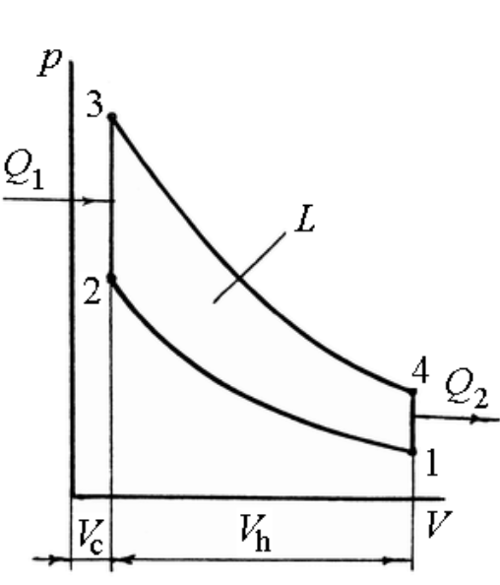
Рисунок 2.1 – Цикл Отто. Підведення теплоти $Q_{1}$ до робочого тіла при $V=const$ і відведенням теплоти $Q_{2}$.

$V_{1}/V_{2}=ε$ – коефіцієнт стиску, $p_{1}/p_{2}=λ$ – коефіцієнт підвищення тиску при підведенні теплоти, $V_{4}/V_{3}=δ$ – коефіцієнт розширення.
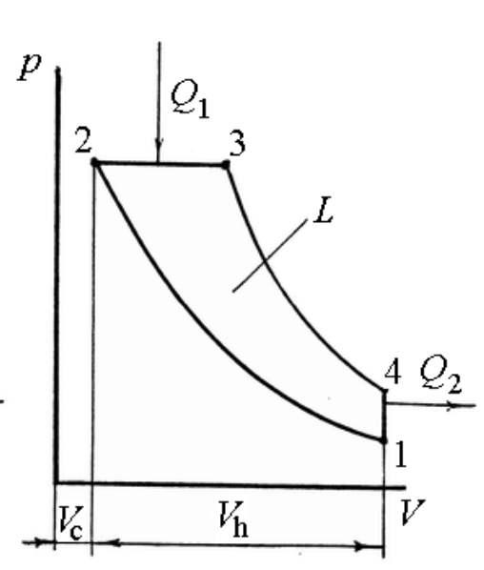
Рисунок 2.2 – Цикл Дізеля. Підведення теплоти $Q_{1}$ до робочого тіла при $p=const$ і відведенням теплоти $Q_{2}$.

$V_{3}/V_{2}=ρ$ – коефіцієнт попереднього розширення, $V_{4}/V_{3}=δ$ – ступінь подальшого розширення.
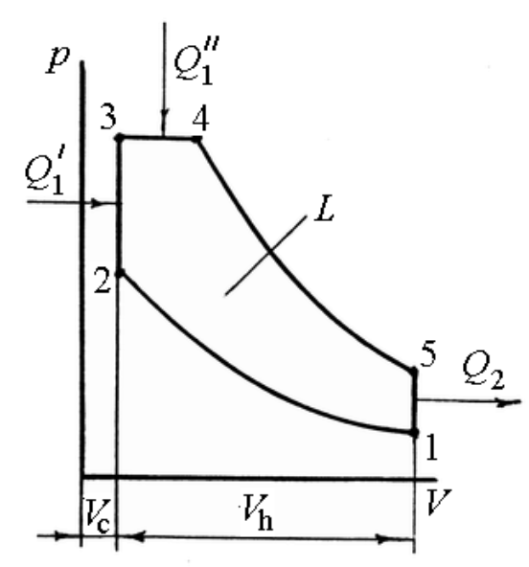
Рисунок 2.3 – Цикл Трінклера. Змішане підведення теплоти $Q_{1}$ і відведенням теплоти $Q_{2}$. $V_{4}/V_{3}=$ $ρ$; $p_{1}/p_{2}=λ$; $V_{5}/V_{4}=δ$ .

Кількість відведеної теплоти дорівнює:
$Q=Mc_{v}(T_{4}-T_{1})$ (2.4)
У (2.3, 2.4) $M$ – це маса робочого тіла у циліндрі; $c_{v}$ – питома маса робочого тіла у при $V=const$.
Визначення температури у вузлових точках циклу 2, 3, 4 через температуру точки 1 і параметри циклу і . Через те що процес (1–2) адіабатний̆, то
${ T}_{1}V_{1}^{k-1}=T_{2}V_{2}^{k-1}$,
$T_{2}=T_{1}\left(\frac{V_{1}}{V_{2}}\right)=T_{1}{}^{k-1}$,
відповідно $k$ – є показником адіабати. А в ізохорному процесі (2–3)
$\frac{T_{3}}{T_{2}}=\frac{p_{3}}{p_{2}}=λ$,
$T_{3}=T_{2}λ=T_{1}{}^{k-1} λ$,
$Q_{1}=Mc_{v}\left(T_{3}-T_{2}\right)=Mc_{v}T_{1}{}^{k-1} (λ-1)$.
Випливає з процесу (3–4) рівняння адіабати:
${ T}_{3}V_{3}^{k-1}=T_{4}V_{4}^{k-1}$,
$T_{4}=T_{3}\left(\frac{V_{3}}{V_{4}}\right)=\frac{T_{3}}{{}^{k-1}}=\frac{T_{1}{}^{k-1} λ}{{}^{k-1}}=λ{ T}_{1}$,
Тоді відповідно
$Q_{2}=Mc_{v}\left(T_{4}-T_{1}\right)=Mc_{v}T_{1}(λ-1)$.
Також, визначається робота газів за цикл і термічний ККД циклу:
$L=Q_{1}-Q_{2}= Mc_{v}T_{1}\left(λ-1\right)\left({}^{k-1}-1\right)$,
$η_{t}=1-\frac{Q2}{Q1}=1-\frac{Mc_{v}T_{1}\left(λ-1\right)}{Mc_{v}T_{1}{}^{k-1}\left(λ-1\right)}=1-\frac{1}{{}^{k-1}}$ (2.5).

Також, відповідно до [9,23,24], у термодинамічному циклі Отто з підведенням теплоти до робочого тіла при $V=const$, термодинамічний ККД залежить лише від відношення об’єму (коефіцієнту стиску) і не залежить від того, скільки тепла виділяється при згоранні, тому ККД також не пов'язаний із виконаною кількістю роботи під час циклу.

Визначення механічних втрат у двигуні внутрішнього згоряння.

Індикаторна робота газів за цикл або за 1 с (індикаторна потужність) не може бути цілком використана на вихідному валу для виконання корисної роботи (для привода різних пристроїв, агрегатованих із двигуном, переміщення транспортних засобів і т.ін.).
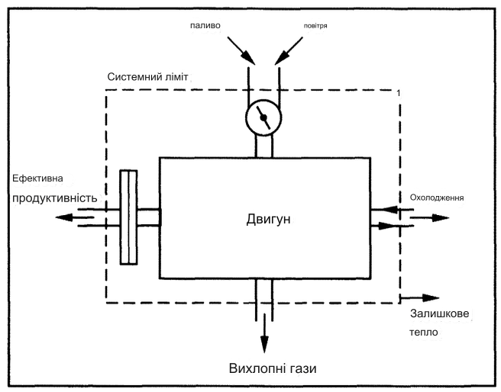
Рисунок 2.4 – Потоки речовин і енергії в двигуні внутрішнього згоряння.

Частину індикаторної роботи газів необхідно використати на власні витрати двигуна:
- на подолання сил тертя в рухливих сполученнях двигуна – $Lтер$;
- на привід допоміжних агрегатів – $Lдоп$ (водяного насоса, масляно- го насоса, паливного насоса, механізму газорозподілу, генератора і т.п.);
- на подолання аеродинамічного опору повітря обертанню або переміщенню деталей двигуна – $Lаер$(колінчатого вала, маховика, шатунів і т.д.);
- на здійснення в чотиритактному двигуні процесів газообміну – $Lнв$ (насосні втрати – втрати на видалення з надпоршневої порожнини продуктів згоряння і створення в ній розрідження для її заповнення свіжим зарядом);
- на привід нагнітача – $Lн$ (в двигуні з механічним приводом нагнітача).
Як і індикаторну роботу газів за цикл складові витрат індикаторної роботи на власні витрати за цикл варто подавати в джоулях.
Суму втрат індикаторної роботи газів за цикл на подолання тертя в рухливих сполученнях, привід допоміжних агрегатів, подолання аеродинамічного опору обертанню або переміщенню деталей двигуна прийнято називати механічними втратами в двигуні за цикл:
$Lтер + Lдоп + Lаер = Lмд$ (2.6)
В сумарних механічних втратах індикаторної роботи газів за цикл (без насосних втрат) на частку втрат в поршневій групі (поршень–циліндр, поршневі кільця – циліндр) припадає 60 – 70%, на тертя в підшипниках – 1–5 %, на привід допоміжних агрегатів, включаючи і механізм газорозподілу – 25 –35%, на подолання аеродинамічного опору повітря рухові деталей – 1 – 2%.
Механічні втрати в механізмах двигуна, як і потужність механічних втрат ($N_{мд}= кL_{мд}$), за абсолютною величиною залежать від діаметра циліндра $D$, ходу поршня $S$, частоти обертання колінчатого вала $n$, способу організації робочих процесів і ряду інших факторів, тобто вони не можуть характеризувати ступінь досконалості конструкції різних двигунів за рівнем механічних втрат. Більш універсальними показниками, що характеризують ступінь досконалості конструкції двигуна за рівнем механічних втрат, є питома робота механічних втрат $l_{мд}$, $Дж/{см}^{3}$, або середній тиск механічних втрат $р_{мд}$, МПа:
$l_{мд} \left|р_{мд} \right| L_{мд}/V_{h}$ (2.7)
Ці показники практично не залежать від діаметра циліндра і ходу поршня. Внаслідок великої кількості факторів, що впливають на механічні втрати, значення $l_{мд}$ ($р_{мд}$) для проектованого двигуна приймають за експе- риментальними даними для двигуна-прототипу. Можливі межі зміни $l_{мд}$ ($р_{мд}$) для різних типів двигунів на режимах номінальної потужності подані у табл. 2.2. У двотактних двигунах, робочий цикл у яких здійснюється протягом двох тактів (одного оберту колінчатого вала), питома робота механічних втрат і середній тиск механічних втрат приблизно в 1,5–2 рази менші, ніж у чотиритактних, але потужність механічних втрат змінюється незначно (якщо порівнювати двотактний і чотиритактний двигуни з однаковимлітражем).

Таблиця 2.1 – Питома робота механічних втрат двигунів на режимах номінальної потужності в двигунах з іскровим запалюванням та дизелях.
Тип двигуна | $$l_{мд}, Дж/{см}^{3}(l_{мд}=\left|p_{мд}\right|)$$
Тип двигуна | $$c_{m}=7-11 м/c$$ | $$c_{m}=11-15 м/c$$
Чотиритактні двигуни з іскровим запалюванням | 0,14-0,21 | 0,21-0,26
Двотактні двигуни з іскровим запалюванням | 0,08 – 0,12 | 0,12 – 0,18
Чотиритактні дизелі | 0,18-0,14 | 0,14-0,20
Двотактні двигуни | 0,10 – 0,14 | 0,14 – 0,20

Відповідно до джерела [9] у конкретному двигуні визначальним фактором зміни $1$ ($l_{мд}$) є частота обертання колінчатого вала. Зміна навантаження в двигунах без наддуву від режиму холостого ходу до максимального навантаження при незмінних частоті обертання колінчатого вала і тепловому режимі двигуна незначно впливає на питомі механічні втрати (до 10 %), у двигунах з високим наддуванням – до 15 %.
При конвертації карбюраторного двигуна на вихорокамерний варіант питомі механічні втрати внаслідок гідравлічних втрат на перетікання робочого тіла з надпоршневої порожнини в додаткову камеру згоряння і навпаки, втрат індикаторної роботи на привід паливного насоса, збільшення втрат на тертя в поршневій групі зростають на 0,04–0,06 Дж/цикл. Зі зменшенням ходу поршня (відношення S/D) при інших рівних умовах питомі втрати індикаторної роботи на тертя в поршневій групі практично не змінюються, тому що ці втрати, як і робочий об’єм циліндра Vh, пропорційні ходу поршня S.
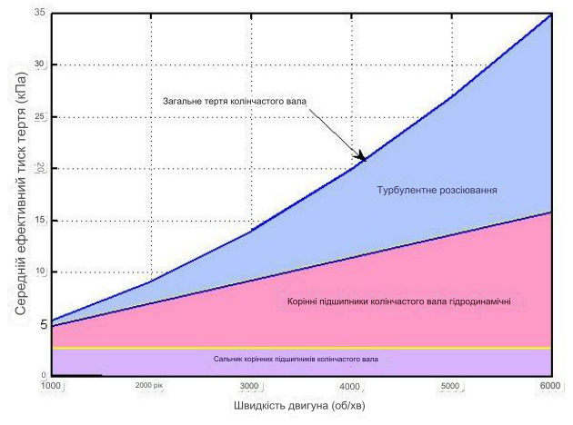
Рисунок 2.5 – Залежність частоти обертання колінчастого валу від середнього тиску тертя (питома робота механічних втрат).

Інші складові механічних втрат (втрати на привід допоміжних механізмів, на тертя в підшипниках, на аеродинамічний опір рухові деталей) зберігаються за абсолютною величиною практично постійними, але питомі значення цих складових зростають приблизно обернено пропорційно зменшенню ходу поршня. Наприклад, при незмінній частоті обертання колінчатого вала зменшення ходу поршня в одноциліндровому чотиритактному дизелі з нерозділеною камерою згоряння ($S/D$ = 140/125, = 16$)$ з 140 до 90 мм [9] і в чотирициліндровому чотиритактному карбюра- торному двигуні ($S/D$ = 80/76, = 8,5) – з 80 до 49,5 мм [9] практично не вплинуло на значення питомої роботи механічних втрат у поршневій групі. Інші складові питомих механічних втрат при цьому зросли внаслідок зменшення робочого об’єму циліндра.
За експериментальними даними для різних типів чотиритактних двигунів [9] залежність середнього тиску механічних втрат, МПа, (питомої роботи механічних втрат за цикл, Дж/цикл, для режимів номінальної потужності може бути подана рівнянням:
$p_{мд} a+b\frac{n}{n_{н}}$ (2.8)
- де a, b – постійні коефіцієнти для визначеного типу двигуна:
для двигунів з іскровим запалюванням з частотою обертання колінчатого вала 4000 – 6000 об/хв $a$ ≅ 0,08; $b$ ≅ 0,15; $nн$ ≅ 5000 об/хв;
- для дизелів легкових автомобілів з частотою обертання колінчатого вала 4000 – 5000 об/хв $a$ ≅ 0,10; $b$≅ 0,15; $nн$ ≅ 4000 об/хв;
- для автотракторних дизелів з нерозділеною камерою згоряння і частотою обертання колінчатого вала 1500 – 3000 об/хв $a$ ≅ 0,06; $b$ ≅ 0,15; $nн$≅ 2000 об/хв; (для автотракторних дизелів з розділеною камерою згоряння a = 0,08);
- для дизелів з частотою обертання колінчатого вала 500 – 1500 об/хв $a$ ≅ 0,08; $b$ ≅ 0,15; $nн$ ≅ 1000 об/хв.
Ці залежності використовують для попередньої оцінки рівня значень середнього тиску механічних втрат. Потім отримані значення РМД уточняються за даними експериментальних досліджень двигунів-прототипів, що були поставлені на виробництво, оскільки розвиток двигунобудування характеризується безперервним удосконалюванням конструкції деталей і двигунів у цілому, технології їхнього виробництва, використанням нових матеріалів, покриттів, мастил, тощо.

Визначення ефективних показників у двигуні внутрішнього згоряння

Відповідно до джерел [8,9,10], до ефективних показників двигуна відносяться:
- ефективна робота на вихідному валу двигуна за цикл, Дж/цикл:
$Le= Lі-(Lмд +Lнв+Lн)$ (2.9)

- питома ефективна робота на вихідному валу двигуна (ефективна робота на вихідному валу двигуна, Дж, віднесена до 1 см3 робочого об’єму) або середній ефективний тиск в МПа:
$l_{е} \left|р_{е} \right| L_{е}/V_{h}$ (2.10)

- ефективна потужність, що розвиває двигун на вихідному валу в кВт:
$N_{е} к L_{е}{10}^{-3}$ (2.11)

де $к=\frac{n}{60}\frac{1}{τ}z$ – кількість робочих циклів у циліндрах двигуна за 1 с;
(τ – коефіцієнт тактності (для двотактних двигунів τ = 1, для чотири-
тактних – 2);
- ефективний ККД (відносна частка теплоти палива, що перетворена в корисну роботу):
${ η}_{е} \frac{L_{е}}{В_{ц}}=\frac{3600N_{е}}{В_{г}Q_{н}}=\frac{3600}{g_{e}Q_{н}}$ (2.12)
де $В_{ц}$ та $В_{г}$– питома ефективна витрата палива, кг/$\left(кВт∙год\right)$.
Важливим показником, що характеризує ефективність перетворення індикаторної роботи газів у циліндрах двигуна в роботу на валу двигуна, є механічний ККД двигуна:

${ η}_{е} \frac{N_{е}}{N_{i}}=\frac{кp_{е}V_{h}}{кp_{i}V_{h}}=\frac{p_{i}-(p_{мд} +pнв+pн)}{p_{i}}$ (2.13)
Де $p_{н} \left|l_{н} \right|\frac{N_{н}}{к}\frac{{10}^{3}}{V_{h}}$ – середній тиск середній тиск механічних втрат на привід нагнітача, Па.
Механічний ККД залежить від рівня механічних втрат, насосних втрат, втрат на привід нагнітача (у двигунах з механічним наддувом) і навантаження. На режимі холостого ходу ($N_{е}$ = 0, ${ η}_{м}$ = 0) індикаторна робота газів цілком витрачається на власні нестатки:
$Lі=Lмд +Lнв+Lн$ (2.14)
або
$Nі=Nмд +Nнв+Nн$ (2.15)
де $L_{н}\frac{N_{н}{10}^{3}}{к}$ – втрата індикаторної роботи газів на привід нагнітача, що приходиться на 1 цикл, Дж/цикл.
$Nмд$, $Nнв$, $Nн$ – потужність, що витрачається на механічні втрати, насосні втрати і на привід нагнітача відповідно.
Ефективний ККД характеризує ступінь досконалості робочих процесів двигуна (через індикаторний ККД) і ступінь досконалості конструкції двигуна за рівнем механічних втрат (через механічний ККД):
${ η}_{е} \frac{3600N_{е}}{В_{г}Q_{н}}=\frac{3600N_{i}{ η}_{м}}{В_{г}Q_{н}}={ η}_{i}{ η}_{м}$ (2.16)
Оскільки в умовах експлуатації двигун звичайно працює в широкому діапазоні зміни частоти обертання колінчатого валу і навантаження, у зоні визначальних (за витратою палива) режимів роботи двигуна ефективний ККД повинен бути близьким до максимального значення.
Залежно від типу двигуна ефективні показники двигуна змінюються в широких межах (табл. 2.2).
У сучасних тихохідних двотактних дизелях з газотурбінним наддувом досягнуто значень індикаторного ККД 0,50–0,55, ефективного ККД – 0,45–0,50.

Таблиця 2.2 – Ефективні показники двигунів різних типів на режимах номінальної потужності
Тип двигуна | Показники
Тип двигуна | $$l_{е}, Дж/{см}^{3}$$ | $$p_{е}, МПа$$ | $${ η}_{e}$$ | $g_{e}$кг/$\left(кВт∙год\right)$
Чотиритактні  з іскровим запалюванням | 0,7 – 0,9 | 0,7 – 0,9 | 0,25 – 0,30 | 0,272 – 0,325
Чотиритактні дизелі без наддуву | 0,6 – 0,7 | 0,6 – 0,7 | 0,30 – 0,40 | 0,215 – 0,285
Двотактні дизелі з наддувом | 1,0 – 2,3 | 1,0 – 2,3 | 0,35 – 0,45 | 0,190 – 0,245
Двотактні дизелі з наддувом | 0,6 – 1,2 | 0,6 – 1,2 | 0,40 – 0,50 | 0,170 – 0,190

Підвищення ефективного ККД в автотракторних двигунах до значень 0,40–0,45 можливо тільки при використанні нетрадиційних рішень з організації робочих процесів і конструкцій. Наприклад, при використанні циклу з продовженим розширенням, в якому ступінь розширення продуктів згоряння в 2–2,5 рази більше дійсного ступеня стиску, ефективний ККД двигуна з іскровим запалюванням може бути підвищено до 0,40–0,45.

Визначення двигунів постійного струму та основних співвідношень, які характеризують роботу двигуна постійного струму.
Відповідно до джерел [13,14], за умовами виробничого процесу потрібно змінювати частоту обертання в широких межах, застосування двигунів постійного струму (ДПС) в багатьох випадках може бути доцільнішим, ніж застосування двигунів змінного струму. Вони використовуються на залізничному транспорті, у авіації, у металургійній промисловості, верстатобудуванні тощо для створення систем автоматичного керування і т. ін. ДПС випускаються потужністю від декількох ватів до декількох тисяч кіловатів.
Якщо якір збудженої машини (тобто такої, у якій створений магнітний потік) підключити до мережі з напругою $U_{м}$, то в його провідниках будуть протікати струми $І_{я}$, у результаті взаємодії яких з магнітним полем виникає обертальний момент М (рис. 2.6).
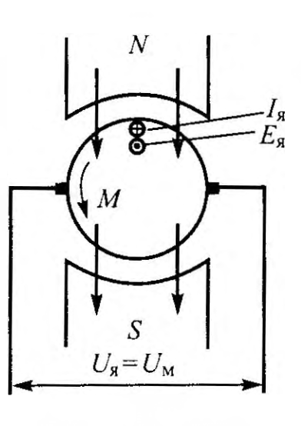
Рисунок 2.6 – Робота ДПС при вмиканні в мережу
Під дією електромагнітного моменту М якір двигуна почне обертатися в напрямі дії цього моменту. При цьому в обмотці якоря наводиться ЕРС $E_{я}$, напрям дії якої визначаємо за правилом правої руки. З рис. 2.6 бачимо, що $E_{я}$ діє назустріч відносно струму $І_{я}$, а отже, і відносно підведеної напруги $U_{м}=U_{я}$ ($U_{м}$ - напруга мережі). Тому ЕРС $E_{я}$ називають зворотною (проти-ЕРС) та розглядають як електромагнітну протидію двигуна відносно напруги мережі $U_{м}$. Враховуючи характер $E_{я}$, її пишуть із знаком мінус (${-E}_{я}$). У загальному випадку, коли двигун працює в перехідному режимі, струм у якорі $i_{я}$, проти-ЕРC $e_{я}$, та частота обертання можуть змінюватися. При цьому в колі якоря виникає ЕРС самоіндукції $\left({-L}_{я}{di_{я}}/{dt}\right)$– індуктивність кола якоря. За другим законом Кірхгофа
$U_{я}+\left(-e_{я}\right)+\left({-L}_{я}{di_{я}}/{dt}\right)=i_{я}\sum{r_{я}}$ (2.17)

де $\sum{r_{я}}$ – сума опорів усіх обмоток, увімкнених послідовно в коло якоря (обмотки якоря, додаткових полюсів, компенсаційної), а також контактів щітка-колектор. Рівняння (2.17) можна записати так:
$$U_{я}=e_{я}+L_{я}\left({di_{я}}/{dt}\right)+i_{я}\sum{r_{я}}$$
При усталеному режимі роботи двигуна $i_{я}=const, n=const$. Тому
$U_{я}=E_{я}+I_{я}\sum{r_{я}}$ (2.18)
Якщо послідовно з опором $\sum{r_{я}}$увімкнути додатковий опір $r_{д}$, то
$U_{я}=E_{я}+I_{я}(\sum{r_{я}+} r_{д})$ (2.19)
Помноживши обидві частини рівняння ЕРС (2.18) на струм якоря $I_{я}$, отримаємо рівняння потужностей:
$U_{я}I_{я}=E_{я}I_{я}+I_{я}^{2}\sum{r_{я}}$ (2.20)
де $U_{я}I_{я}$ – потужність у колі обмотки якоря; $I_{я}^{2}\sum{r_{я}}$ – потужність електричних втрат у колі якоря. Відповідно до джерела [13] показано, що електромагнітна потужність $E_{я}I_{я}=МΩ$, де$Ω –$ це кутова швидкість обертання, яка дорівнює $2πn$, а $n$ – це оберти за секунду. Тому рівняння (2.20) можна записати так:
$U_{я}I_{я}=МΩ+I_{я}^{2}\sum{r_{я}}$ (2.21)
Із формули (2.21) випливає: із збільшенням механічного навантаження на вал двигуна, тобто із збільшенням електромагнітного моменту М, зростає потужність у колі обмотки якоря $U_{я}I_{я}$, шо являє собою потужність на вході двигуна. Але напруга мережі $U_{м}$, яка підводиться до двигуна, є величною сталою ($U_{м}=const$). Тому збільшення моменту М супроводжується зростанням струму $I_{я}$ в обмотці якоря.
Для роботи ЕМ потрібно магнітне поле. За способом збудження, тобто за способом створення основного магнітного потоку, електричні машини бувають:
- із збудженням від постійних магнітів (магнітоелектричні машини) (рис. 2.7, а);
- з паралельним збудженням, коли обмотки якоря та збудження з’єднані між собою паралельно (рис. 2.7, б);
- з послідовним збудженням, коли обмотки якоря та збудження з’єднані між собою послідовно (рис. 2.7, в);
- змішаного збудження, коли в машині є і паралельна, і послідовна обмотки збудження (рис. 2.7, г);
- незалежного збудження, коли обмотка збудження (ОЗ) еклектично не зв’язана з колом якоря і живиться від окремого джерела (рис. 2.7, д).
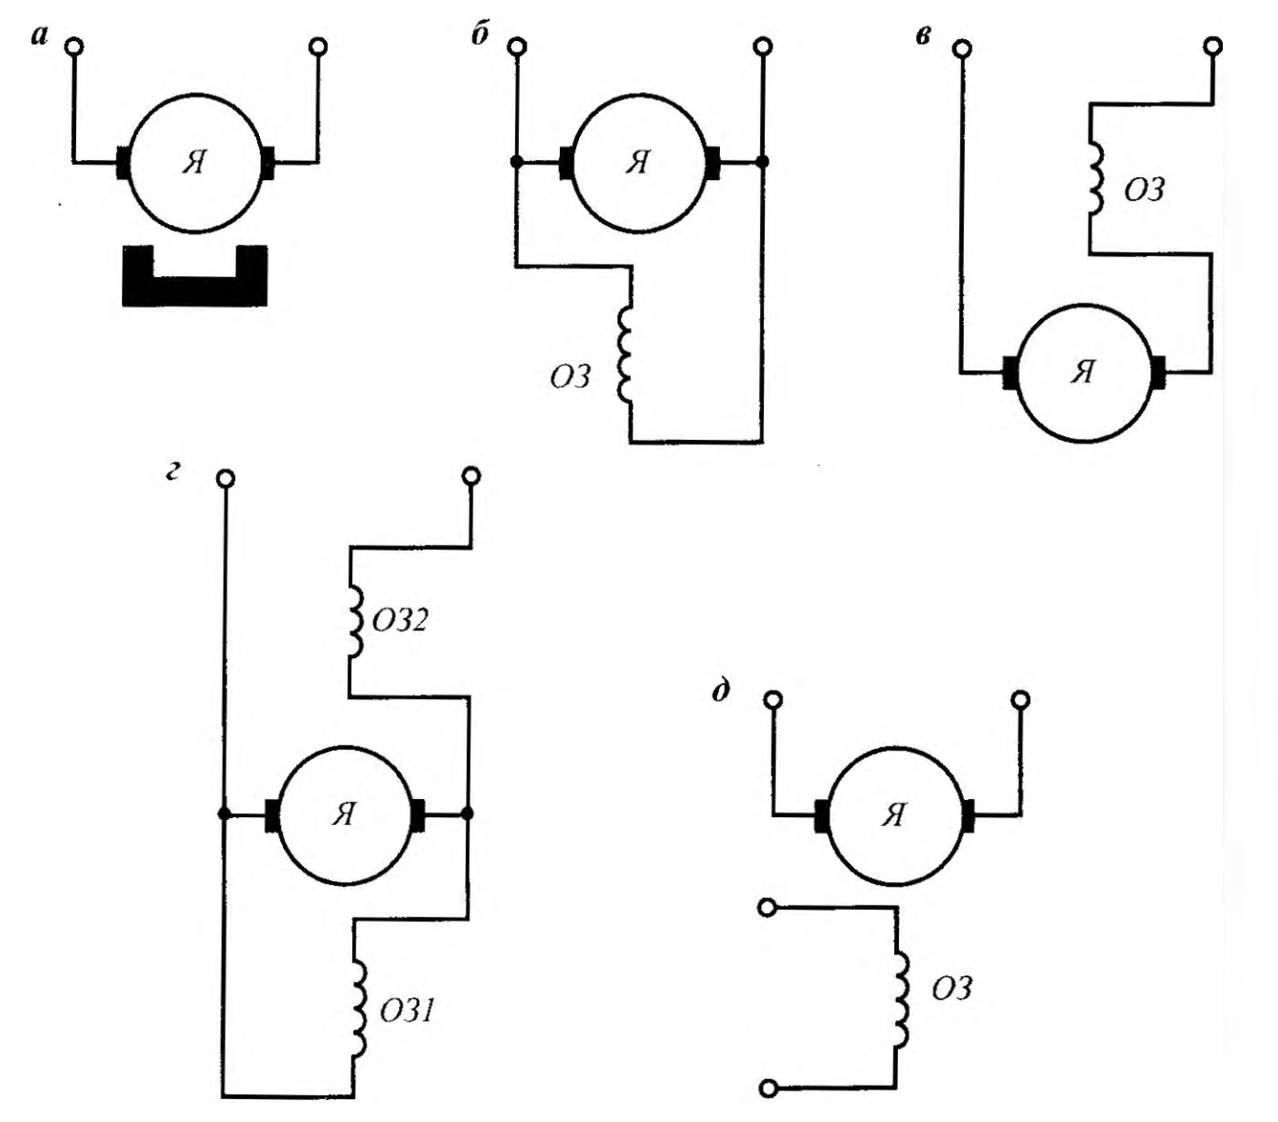
Рисунок 2.7 – Способи збудження електричних машин [13].

На рис. 2.7 зображено відповідно а) - постійними магнітами: б) - паралельне; в) послідовне; г) - змішане; д) – незалежне.
Усі вказані способи (крім першого) - це електромагнітне збудження, тому що магнітне поле створюється струмом, який проходить по обмотці полюсів. Початки й кінці обмоток МПС згідно з Держстандартом позначаються так: обмотка якоря - Я1 і Я2, обмотка додаткових полюсів - Д1 і Д2, компенсаційна обмотка - К1 і К2, обмотка збудження незалежна МІ і М2, обмотка збудження паралельна (шунтова) - Ш1 і Ш2, обмотка збудження послідовна (серієсна) - СІ і С2. Спосіб вмикання обмотки збудження значною мірою визначає властивості машини.
У загальному випадку на валу двигуна діють такі моменти:
- електромагнітний момент $М$;
- момент неробочого ходу $М_{0}$;
- корисний (навантажувальний) момент $М_{2}$;
- динамічний момент $М_{1}$;
Відповідно до джерела [13], природа моменту описується наступною формулою:
$М=С_{м}ϕ_{δ}I_{я}$ (2.22)
Де $ϕ_{δ}$ – магнітний потік (Вб),
$С_{м}=pN/2πn$, тобто $С_{м}=С_{е}/2π$,
а $С_{е}$ – стала для кожної машини величина.
Момент НХ $М_{0}$ існує при будь-якому режимі роботи двигуна й зумовлений тертям у підшипниках, тертям щіток об колектор, вентиляційними втратами та втратами у сталі.
Корисний момент зумовлений властивостями робочої машини та характером виробничого процесу. У більшості випадків у експлуатації момент $М_{2}$ – гальмівний. Динамічний момент $М_{1}$ виникає при будь-якій зміні частоти обертання двигунів визначається такою формулою:
$М_{1}=-I\frac{dΩ}{dt}$ (2.23)
це $I$ - момент інерції всіх частин двигуна, які обертаються;
$Ω$ – кутова частота обертання, $Ω=2πn$.
Динамічний момент зумовлений наявністю інерції обертових частин електропривода, головним чином якоря двигуна.
Якщо частота обертання якоря зменшується, то цей момент додатний ($М_{1}$ > 0), направлений за напрямом обертання якоря, тобто є рушійним і підтримує процес обертання за рахунок зменшення кінетичної енергії обертових мас.

Пристрій для діагностування автономного генератора

Відповідно до джерела [30], основними елементами, які впливають на відмови автономного генератора та відповідними фізичними величинами є:
- стан паливного насосу високого тиску, що оцінюється за величиною тиску палива в магістралі.
- стан форсунок, що оцінюється за величиною коефіцієнтів корекції подачі палива по форсункам.
- робота системи газорозподілу і циліндро-поршневої групи, що оцінюється за величиною струму стартера при роботі двигуна в компресорному режимі.
- справність роботи регулятору частоти обертання, що можливо оцінити шляхом аналізу кривої генерованої напруги.
- основною причиною несправної роботи заліза ротора є його розмагнічування.
- діагностичним параметром відсутності або низького значення напруженості магнітного поля є низьке значення напруги на обмотках статора.
- стан обмоток ротора можна оцінити за величиною опору кожної секції.
Відповідно, було впроваджено наступний пристрій для діагностування автономного генератора, який дозволяє розрахувати такі показники (фізичні величини) як струм стартера $I_{1}$ при роботі двигуна в компресорному режимі, – але замість стартера буде використовуватися, електричний двигун 12В, тому що ми припускаємо, що у генератора не може бути електричного стартеру, тільки ручний стартер (ручка запуску), – коефіцієнт стиску , та термічний ККД двигуна $η_{t}$ внутрішнього згоряння за величиною струму стартера (двигуна постійного струму) при роботі двигуна в компресорному режимі.
Призначення цього пристрою полягає у наступному: необхідність мати енергоефективну і надійну роботу електротехнічного обладнання. Для цього проводять комплекс діагностичних процедур для визначення технічного стану і своєчасного ремонту. Одна з основних причино втрати справного стану енергогенеруючих електростанцій з двигунами внутрішнього згорання є зношування [26-28,30] циліндро-поршневого механізму (ЦПМ). А як відомо з джерела [30], то роботу системи газорозподілу і циліндро-поршневої групи можна оцінити за величиною струму стартера при роботі двигуна в компресорному режимі.
Принцип дії полягає в діагностування циліндро-поршневої групи у бензиновому двигуні буде застосовуватися компресорний режим роботи, де в якості показників ефективності використовуються електричні параметри пуску стартера (електричного двигуна, для двигунів без електричного стартера) двигуна ($I_{1}$) або тиск ($p$), який утворюється в результаті стискання повітря (коефіцієнт стиску ).
Деякі генератори обладнані електричним стартером, що робить задачу визначення ефективності легше за рахунок того, що ми можемо передавати крутний момент на маховик за допомогою електричного стартера та використовувати двигун у компресорному режимі (без подачі та підриву палива) для визначення показників ефективності.
Але так як деякі генератори мають тільки ручний стартер, що робить задачу запуску двигуна внутрішнього згорання у компресорному режимі неможливою. Тому модернізація системи буде полягати у визначення ефективності циліндро-поршневої групи на базі двигуна з ручним стартером для вимірювання тиску і розрахунку енергії.
Основним показником ефективності циліндро-поршневої групи буде робота виконана для прокрутки поршня у циліндрі без свічі запалювання та з нею (в дизельному двигуні замість свічі запалювання виймають форсунку для створювання різниці опорів). З рівняння роботи та балансу зможемо визначити показники енергоефективності.
Конструкція механізму полягає в наступному (в випадках коли в автономному генераторі відсутній або зламаний електричний стартер – тому що нам потрібні дані, такі як сила струму, для визначення діагностичних показників):

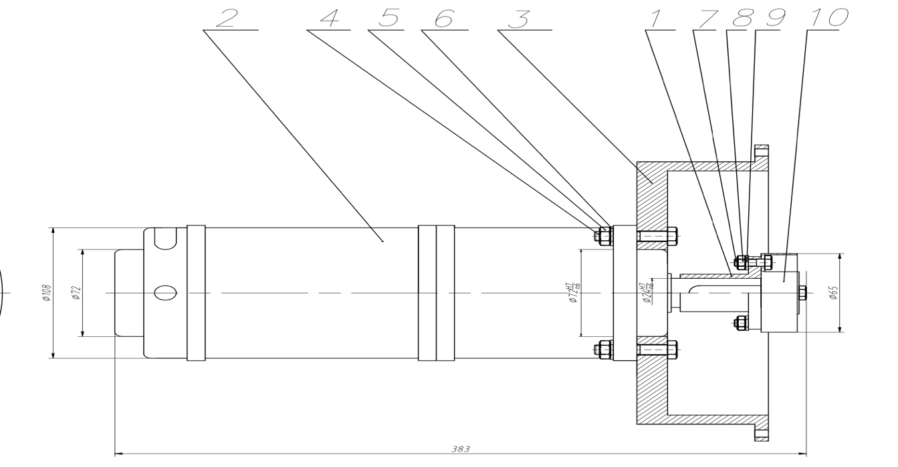
Рисунок 2.8 – Пристрій для діагностування автономного генератора.

для прокрутки маховика відповідно використовується (рис. 2.8) електричний двигун постійного струму 12B 2, який приєднується за допомогою полумуфти 1 до набору трещіток ручного стартера 10. Полумуфта та стартер скріплені болтами М4 (6 шт.) 7, гайками М4 (6 шт.) 8 та шайбами М4 (6 шт.) 9. Також двигун постійного струму приєднується до корпусу автономного генератора за допомогою фланця перехідного 3. Фланець перехідний та корпус електричного двигуна скріплені за допомогою болтів М6 (4 шт.) 4, гайок М6 (4 шт.) 5 та шайб Шайба М6 (4 шт.) 6.
Як подальша модифікація, через те, що частота обертання двигуна може бути занадто велика, може бути необхідність в її зменшенні. Для зменшення частоти обертання (до 1000 об/хв) може використовуватися планетарний редуктор, який приєднується до електричного двигуна постійного струму і набору трещіток механізму ручного стартера, що дає змогу запустити двигун, який обладнаний ручним стартером у компресорному режимі.
Таким чином, основні елементи які містить конструкція бензинового генератора, , в якому є тільки ручний стартер з запропонованою конструкцію модернізації для запуску в компресорному режимі є:
- синхронний генератор;
- чотиритактний, одноциліндровий двигун внутрішнього згоряння, обладнаний ручний стартером;
- електричний двигун, та елементи для приєднання електричного двигуна (полумуфта, фланець перехідний).
Інтеграція двигуна у загальну систему полягає в тому, що використання даного пристрою можливо або на виробництвах, або на гірничих роботах (наприклад, метрополітен або вугільні та інші шахти). У самому тунелі, де йдуть прохідницькі роботи, генератор не встановлюється через те, що по правилам безпеки не можна використовувати генератор у закритих приміщеннях – є велика ймовірність отруїтись вихлопними газами. Якщо мова іде про встановлення генераторної підстанції, що включає в себе групу генераторів, тоді встановлення такої системі у тунелі є неможливими через великі габарити системи.
Генераторна підстанція встановлюється поза межами гірничих робот, наприклад, на верху у спеціальному приміщенні. До аварійної генераторної підстанції підключений понижуючий трансформатор, який живить низьковольтну аварійну мережу освітлення. Це зроблено для того, щоб робочі, які знаходяться у виробці під час аварійної ситуації, коли вмикається аварійна електрична мережа не знаходилися під напругою і їх життю не загрожувало ураження електричним током.
Для діагностування розроблений пристрій монтується до кожного генератора окремо і визначає справність циліндро-поршневої групи. Якщо несправності будуть знайдені, тоді генератор віддається на подальше діагностування та ремонт.

Висновки до розділу

Проведено аналіз ДВЗ як теплових машин, визначено та розглянуто термодинамічні цикли, які можуть бути зведені до трьох основних типів, залежно від способу підведення теплоти до робочого тіла.
Визначено термічний ККД ДВЗ і виявлено, що він не пов'язаний із виконаною кількістю роботи під час циклу, а залежить тільки від коефіцієнта стиску.
Розглянуто механічні втрати у двигунах внутрішнього згоряння, включаючи тертя, аеродинамічний опір, процеси газообміну та привід нагнітача.
Проаналізовано ефективні показники та вплив підвищення ефективного ККД.
Оглянуто двигуни постійного струму та класифіковано за способом збудження, розглянуто моменти двигуна на валу.
Представлено пристрій для визначення роботи системи газорозподілу та циліндро-поршневої групи в двигуні, оцінюваної за величиною струму стартера при роботі в компресорному режимі.

МАТЕМАТИЧНЕ МОДЕЛЮВАННЯ

Моделювання процесу обертання двигуна внутрішнього згоряння.

Відповідно до джерел з дослідженнями системи електричних стартер-двигунів внутрішнього згорання свідчать про складність встановлення залежності рівня струму від кута повороту колінчастого валу двигуна внутрішнього згоряння або валу статора синхронного генератора. Крім того, відповідно до джерел, проведені дослідження дозволяють знехтувати зміною інерційних параметрів системи. Враховуючи вище сказане для полегшення задачі визначимо середній рівень струму електричного стартера за один цикл двигуна, інакше кажучи при двох повних обертів колінчастого валу (це базується на тому, що кожна з чотирьох фаз циклу відбувається протягом половини оберту) [26, 30].
Енергетичне співвідношення системи, діагностування, в загальному випадку, відповідно до [30] наступним чином, де сума робота зовнішнього джерела енергії дорівнює сумі витрат на реалізацію внутрішніх процесів при обертанні двигуна:
(3.1)
де – робота зовнішнього джерела енергії;
– витрати енергії на реалізацію внутрішніх процесів при обертанні двигуна.
Робота зовнішніх джерел живлення в даному випадку складається з роботи стартера за один цикл двигуна. Враховуючи передаточне відношення :
(3.2)
де – момент стартера;
– потужність стартера;
– час одного циклу двигуна.
Потужність стартера (електричного двигуна в даному випадку) може бути визначена за технічною документацією або за формулою потужності:
, (3.3)
– напруга батареї (12В);
– середній струм за один цикл двигуна.
Сума витрат енергії на реалізацію внутрішніх процесів при обертанні двигуна складається з витрат на тертя деталей та термодинамічних газових витрат :
. (3.4)
Витратами енергії на обертання генератора можливо знехтувати, з причини частоти пуску двигуна, що складає в межах 5% від номінальної частоти обертання генератора. Тобто, якщо генератор працює в умовах, де витрати на його обертання не великі і в загальній сумі втрати не становлять значущого споживання енергії порівняно з енергією, яку генератор виробляє, то можливо знехтувати цими витратами [26].
Витрати на тертя деталей складається з цілої низки компонентів, які пов’язані з рухом поршня, обертання колінчастого валу, роботи масляного насоса, роботи газорозподільного механізму. Витрати на тертя деталей можливо визначити при пуску двигуна без вкрученої свічі запалювання:
(3.5)
– струм стартера (двигуна постійного стуму) без вкрученої свічі запалювання.
Сутність витрат газових термодинамічних процесів у стисненні повітря з виділенням тепла. З відомої залежності індикаторного коефіцієнту корисної дії витрати газових термодинамічних процесів дорівнюють:
, (3.6)
– індикаторний коефіцієнт корисної дії:
, (3.7)
де – дослідний коефіцієнт (1.3);
– ступінь стиску двигуна внутрішнього згоряння.
Робота при політропному стисканні $Q_{ad}=\frac{p_{1}V_{1}-p_{0}V_{0}}{n-1}$, але у ситуації коли відомий тільки початковий тиск , інший тиск може виражатися через відомі параметри за допомогою рівняння політропного процесу. Якщо відомий тільки початковий тиск та є потреба знайти роботу газу, можна використовувати наступне рівняння, яке виводиться з політропного процесу $PV^{n}=const$ та враховує ту обставину, що тиск може бути виражений через об’єм для політропного процесу:
(3.7)
де – початковий тиск у циліндрі;
– початковий об’єм у циліндрі;
– кінцевий об’єм у циліндрі;
або $γ$ – показник політропного процесу для повітря для бензинових двигунів може бути в рамках (1.2 – 1.4);
Відношення є ступень стиску двигуна .
Після підстановки залежності (3.2-3.7) у (3.1) і припущення рівності коефіцієнтів отримаємо рівняння енергетичний баланс системи діагностування:
(3.7)

З рівняння (3.7) буде визначатися коефіцієнт стиску двигуна внутрішнього згоряння:
(3.8)

Рішення рівняння (3.8) відносно ступені стиснення двигуна дозволяє шляхом порівняння визначити залишковий ресурс двигуна і визначити енергоефективність генератора [26].
Для аналізу введемо заміну в отримане рішення (3.8) використав відношення струмів:
. (3.9)
Коефіцієнт відношення струмів в прийнятій системі діагностування виступає інформативним критерієм, що пов’язує два стани системи.
Після підстановки (3.9) рішення (3.8) приймає вигляд.
(3.10)
Відповідно отримавши залежність $ε(k_{1})$ за допомого наявності вихідних даних, які можуть бути визначенні експериментальним чином, або взяті з документації та розраховані, за допомогою програмних пакетів MatLab, MathCad, мови програмування Python та бібліотекою MatPlotLib та інших програмних засобів можемо побудувати графік залежності. На рис. 3.1 представлено графік залежності зміни коефіцієнта стиснення від коефіцієнту відношення струмів для генератора з наступними параметрами:
$∆t=0.6s$;
$I=18A$;
$I_{1}=14A$;
$U=12В$;
$n=1.365$;
$p_{0}=50000Pa$;
$V_{0}=0.0002m^{3}$;
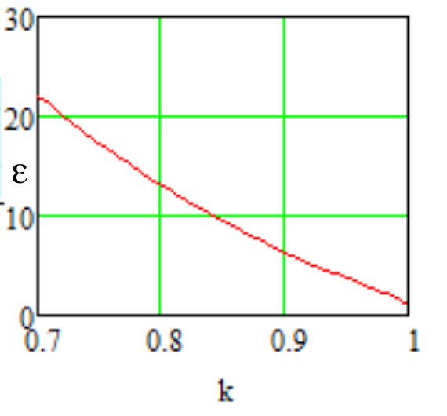
Рисунок 3.1 – Графік залежності коефіцієнта стиснення від коефіцієнту відношення струмів $ε(k_{1})$

З аналізу графіка можна зробити висновок, що існує майже обернено пропорційна лінійна залежність між зміною коефіцієнта стиску та коефіцієнтом відношення струмів.

Оцінювання енергоефективності генератора за визначеним технічним станом.

У вимірюваннях ефективності та оптимального використання енергетичного об'єкта визначальними факторами є показники енергоефективності. Ці показники визначають, наскільки ефективно енергія використовується у процесі функціонування об'єкта, що є критичним аспектом для забезпечення сталого та раціонального використання енергоресурсів. У свою чергу, вивчення, дослідження та аналізування цих показників дозволяє розробляти та впроваджувати стратегії для подальшого покращення енергетичної ефективності об'єкта, сприяючи зменшенню споживання енергії та покращанню його загальної продуктивності [26].
В загальному випадку енергоефективність об’єкта можливо представити у вигляді коефіцієнта корисної дії (ККД) системи. Для об’єкта з послідовною передачею енергії це буде виражатися добутком усіх ККД:
, (3.12)
де – ККД – го елемента;
– кількість елементів.
В випадку автономного джерела живлення загальна кількість основних елементів складає 3: двигун внутрішнього згорання, синхронний генератор, стабілізатор напруги [4, 26].
Якщо ми беремо термічний ККД двигуна внутрішнього згорання, то він визначається з теоретичного адіабатичного циклу:
, (3.13)
– показник адіабати для повітря.
Втрати енергії та ККД синхронних машин синхронних машин залежить від величини навантаження і від її характеристики. У синхронних машин з потужністю менше ККД $(η_{alt})$ (80 ÷ 90)%, у синхронних машинах з потужністю більше = (90 ÷ 99)% [26]. ККД стабілізатора напруги ($η_{stab})$ також залежить від навантаження і складає 0,8-0,9 [26].
У розрахунках прийнято $η_{alt}=0.9; η_{stab}=0.8$.
(3.14)
Враховуючи написане вище, коефіцієнт корисної дії (ККД) автономного джерела живлення може бути як залежність $η_{0}(k_{1})$виражений формулою (3.14), а графік зміни коефіцієнта корисної дії (ККД) системи від коефіцієнта відношення струмів проілюстровано на рис. 3.2.

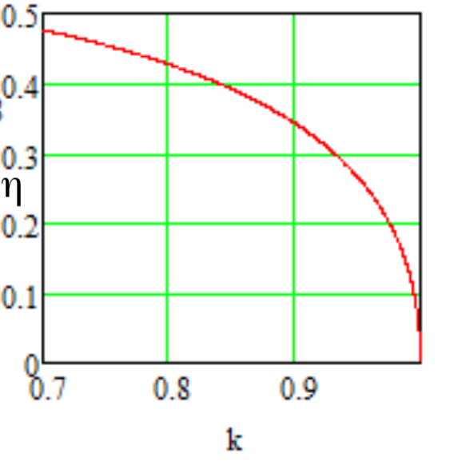
Рисунок 3.2 – Графік відношення ККД автономного джерела живлення до коефіцієнта відношення струмів $η_{0}(k_{1})$.

Аналізуючи графік, варто відмітити гіперболічний характер взаємозв'язку між зміною коефіцієнта відношення струмів та коефіцієнтом корисної дії автономного джерела живлення.

Розрахунок коефіцієнта стиску як діагностичного показника.

Для вирішення поставленої задачі розрахунку коефіцієнта стиску як діагностичного показника використаємо рівняння (3.10) разом із зібраними даними з розділу 3.1, що стосуються характеристик двигуна Honda та електричного двигуна, представленого у розділі. Це необхідно для проведення обчислень та визначення коефіцієнта стиску $ε$.

$$ε=$$
$$e^{\frac{ln\left(\frac{{\left(0.6·12·18\left(1-\frac{14}{18}\right)\left(1.365-1\right)+2·50000·0.0002+\left(0.6·12·18\left(1.365-1\right)\left(1-\frac{14}{18}\right)\right)\left(0.6·12·18\left(1-\frac{14}{20}\right)\left(1.365-1\right)\right)+4·50000·0.0002\right)}^{\frac{1}{2}}}{2·50000·0.0002}\right)}{1.365-1}}$$
$=$14.858
З коефіцієнту стиску як діагностичного показника можна встановити стан системи, порівнюючи значення норми для даного типу ДВЗ.

Висновки до розділу

Проведено моделювання процесу обертання двигуна внутрішнього згоряння, приймаючи, що сума роботи зовнішнього джерела енергії дорівнює сумі витрат на реалізацію внутрішніх процесів під час обертання двигуна. Визначено, що робота зовнішніх джерел живлення складається з роботи стартера за один цикл, а внутрішніх витрат визначено як тертя деталей та витрати газових термодинамічних процесів при пуску двигуна.
Складений баланс системи та виведено коефіцієнт стиску двигуна внутрішнього згоряння, який залежить від відношення струмів за рівнянням балансу системи. Це дозволяє оцінити стан циліндро-поршневої групи в двигуні за відношенням величини струму стартера (пристрою для діагностування) при роботі в компресорному режимі та середнього струму за один цикл двигуна.
Проаналізовано графік, який вказує на існування майже пропорційно-оберненої лінійної залежності між зміною коефіцієнта стиску та коефіцієнтом відношення струмів.
Розглянуто що енергоефективність об'єкта можна представити через ККД системи. Для об'єкта з послідовною передачею енергії цей коефіцієнт виражається добутком всіх ККД.
У випадку автономного джерела живлення, що складається з трьох основних елементів, визначено термічний ККД двигуна внутрішнього згорання, який був визначений з теоретичного адіабатичного циклу. Для синхронних машин ККД дорівнює від 0,8 до 0,9, ККД стабілізатора коливається від 0,8 до 0,9.
Після підставлення в ККД ДВЗ виведеного коефіцієнта стиску, який залежіть від коефіцієнта струмів, був побудований та проаналізований графік, який вказує на гіперболічний характер взаємозв'язку між зміною коефіцієнта відношення струмів та коефіцієнтом корисної дії автономного джерела живлення.
Розрахований коефіцієнт стиску як діагностичного показника за вихідними даними, який склав 14,858. З цього діагностичного показника можна встановити стан системи, порівнюючи значення норми для даного типу ДВЗ.

РОЗРОБКА СТАРТАП-ПРОЄКТУ

Визначення стартап-проєкту.

«Стартап (від англ. Start up – запуск) – особлива організаційна структура (проект, новостворена компанія, або компанія, яка знаходиться в процесі створення) з високим інтелектуальним потенціалом, спрямована на розроблення та впровадження інноваційного продукту або технології, яка знаходиться на стадії пошуку оптимальної масштабованої бізнес моделі та потребує капіталізації» [31].
Виходячи з цього визначення, можемо констатувати, що стартап – це не просто новостворена компанія, а унікальна організаційна структура, орієнтована на інновації та розробку чогось нового. Відмінною рисою стартапу є його інноваційний характер. Це може бути новий продукт, нова технологія, унікальна бізнес-модель або навіть новаторський спосіб доставки послуг. Інновації в стартапах часто спрямовані на задоволення невирішених потреб ринку або створення зовсім нового ринку. Наприклад, стартап у сфері технологій може розробляти новітнє програмне забезпечення, в той час як стартап у роздрібній торгівлі може експериментувати з новими методами залучення клієнтів.
Ключовим елементом стартапу є високий інтелектуальний потенціал. Це означає, що команди стартапів часто складаються з висококваліфікованих фахівців, які мають глибокі знання у своїй галузі. Ці фахівці здатні швидко генерувати інноваційні ідеї, ефективно вирішувати проблеми та швидко адаптуватися до змін на ринку. Вони також здатні аналізувати ринкові тенденції та прогнозувати можливі майбутні зміни, що дозволяє стартапу завжди залишатися на крок попереду конкурентів.
Однією з основних задач стартапу є пошук та впровадження оптимальної бізнес-моделі. Це означає, що на початкових етапах свого існування, стартапи часто експериментують з різними підходами до ведення бізнесу, щоб виявити найефективніший спосіб монетизації своєї ідеї. Це може включати різні стратегії маркетингу, продажу, партнерства, а також управління ресурсами. Важливим аспектом є здатність стартапу масштабуватися, тобто збільшувати свої обсяги діяльності та доходи, при цьому не зазнаючи значних збільшень у витратах.
Фінансування є ще одним критичним аспектом для стартапів. Більшість стартапів на початкових етапах потребують зовнішніх інвестицій для розвитку своїх продукті.

Етапи ідейної стадії стартап-проєкту.

В стартап-проєкті, відповідно до [31-32], в основі розвитку інноваційного продукту лежить процес розробки ідеї, який є початковим пунктом інноваційної діяльності. Вплив цього етапу є вирішальним для ефективності подальших кроків, адже він визначає, наскільки ресурси будуть задіяні, якою буде швидкість впровадження інноваційного проекту, додану вартість та комерційний потенціал продукту. Розвиток ідеї відбувається на етапі, що передує заснуванню стартапу, і охоплює чотири ключові фази: ідентифікацію ринкових можливостей, створення набору ідей, аналіз та вибір найкращих ідей, а також планування їх втілення, що показано на рис 4.1.
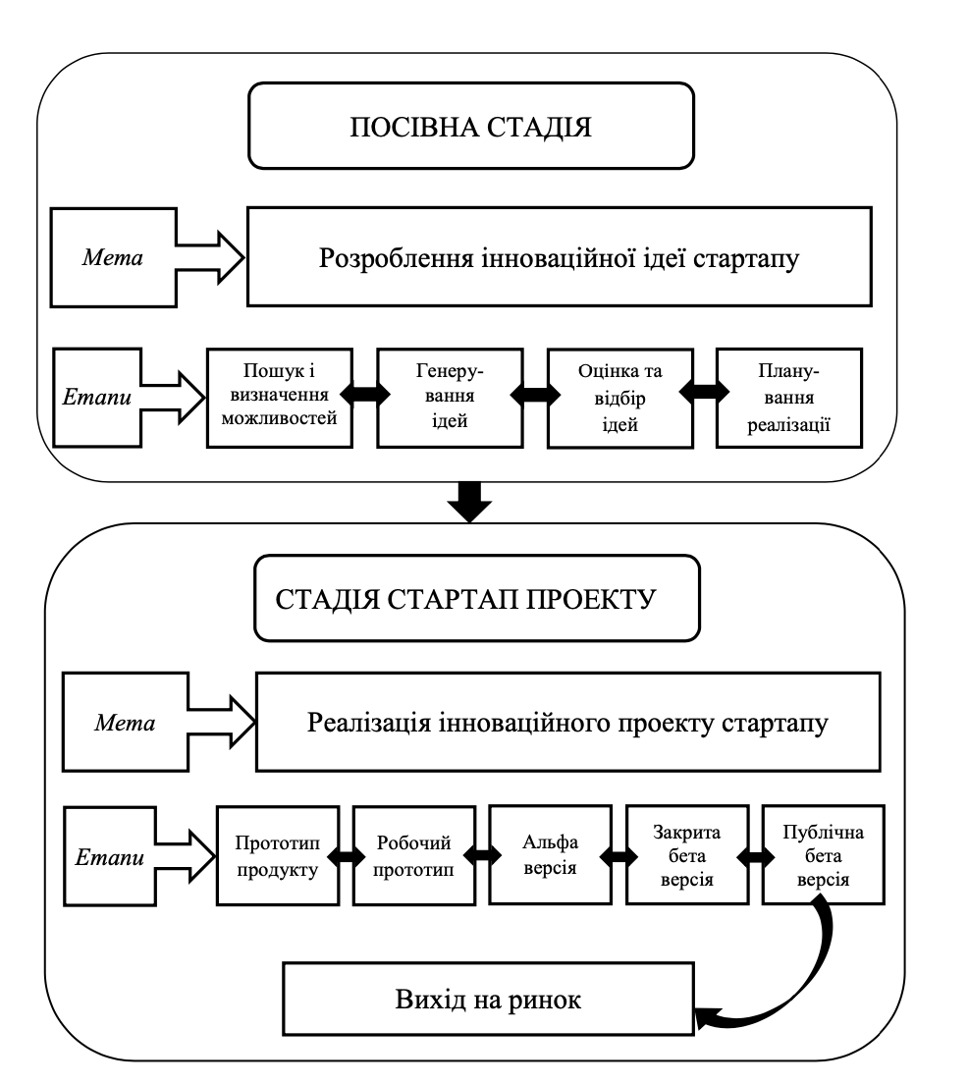
Рисунок 4.1 – Етапи розроблення нематеріального (інформаційного) продукту, посівна стадія (ідейна) та стадія стартап проєкту (розробки, тестування) [31].

Ідентифікація ринкових можливостей для стартап-проєкту – це процес виявлення та аналізу потенційних сфер або сегментів ринку, де може бути затребуваний новий продукт чи послуга. Цей етап є критично важливим для успішного розвитку стартапу, оскільки він допомагає визначити, де існують невирішені потреби або прогалини, які можуть бути заповнені інноваційним продуктом чи послугою. Ось кілька ключових аспектів цього процесу:
- Дослідження ринку – включає збір та аналіз даних про поточні тренди, попит, конкурентів та поведінку споживачів. Мета полягає у зрозумінні структури ринку та ідентифікації можливих ніш для входу.
- Визначення потреб споживачів – зосередження на виявленні невирішених або недостатньо задоволених потреб аудиторії. Це може включати опитування потенційних клієнтів, аналіз звернень клієнтів, обговорення на форумах тощо.
- Аналіз конкурентів – це вивчення діяльності існуючих компаній на ринку дозволяє зрозуміти, які продукти або послуги вже пропонуються, і виявити слабкі сторони конкурентів, на яких може зосередитися новий стартап.
- Прогнозування тенденцій ринку – Це включає в себе оцінку майбутніх тенденцій і змін у споживацьких уподобаннях, технологіях, економічному середовищі тощо.
- Валідація (апробація) ідей – це процес, який відбувається після ідентифікації потенційних можливостей важливо перевірити їхню життєздатність, зокрема через експерименти, розробки прототипу, опитування потенційних користувачів.
Щодо наступного, другого етапу, створення набору ідей для стартапу, то він є процесом, який включає генерацію, обговорення та розвиток різноманітних концепцій, що можуть бути перетворені на успішний бізнес. Цей процес починається з відкритого мозкового штурму, де кожен учасник команди вносить свої ідеї без обмежень та критики. Мета цього етапу – згенерувати якомога більше ідей, не зважаючи на їхню реалістичність або практичність на даному етапі. Команди можуть використовувати різні техніки креативності, такі як асоціативне мислення, аналіз трендів, опитування потенційних клієнтів, а також дослідження нових технологій і методів вирішення проблем, що існують на ринку.
Аналіз та вибір найкращих ідей для стартапу – це процес, який включає оцінку згенерованих ідей на основі ряду критеріїв, що забезпечують їхню життєздатність та потенціал успіху на ринку. У цьому процесі команда стартапу розглядає такі аспекти, як відповідність ідей потребам ринку, їхню ступінь інновацій, реалізаційну можливість, вартість розвитку, потенційні ризики та очікуваний ринковий попит. Також важливо враховувати досвід та ресурси команди, оскільки це впливає на спроможність ефективно реалізувати вибрані ідеї. Цей аналітичний процес часто супроводжується залученням зовнішніх експертів або проведенням ринкових досліджень для отримання об'єктивного зворотного зв'язку. В результаті, обираються ідеї, які мають найбільший потенціал для створення вартості та досягнення комерційного успіху.
На останок, етап планування реалізації стартапу є ключовим для перетворення обраних ідей у реальні продукти чи послуги, і вимагає ретельного розроблення стратегічного плану, що включає визначення цілей, ресурсів, необхідних для реалізації проекту, а також розробку чіткого графіка з конкретними етапами та віхами. Під час цього етапу команда стартапу встановлює реалістичні строки, розподіляє завдання та відповідальності, планує бюджет, оцінює потенційні ризики та розробляє стратегії їх мінімізації. Важливим компонентом планування є також визначення маркетингової стратегії та каналів збуту, що дозволяє забезпечити успішний запуск та просування продукту на ринок. Ефективне планування не тільки сприяє плавному переходу від ідеї до реалізації, але й значно збільшує шанси стартапу на успіх.

Генерування ідеї стартап-проєкту.

Формування бізнес-концепції стартапу включає вирішення трьох тісно пов'язаних завдань:
- що продавати - вибір товару або послуги, які найбільше зацікавлять потенційних клієнтів;
- кому продавати - ідентифікація цільової аудиторії та розуміння її унікальних характеристик - вартості, очікувань, преференцій у виборі, купівельної спроможності тощо;
- як продавати - вирішення широкого спектру питань, починаючи від організації виробництва і закінчуючи сервісним та технічним обслуговуванням нових продуктів.
Часто у процесі розробки бізнес-концепції стартапу деталізується або повністю переосмислюється сама ідея інноваційної технології. Досвід свідчить, що розробка бізнес-концепції є основною умовою успіху стартапу.
Аналізуючи складні енергетичні системи, стає очевидним, що інформація на етапах її збору, обробки та передачі не завжди є точною, а системи, в свою чергу, не абсолютно надійні. Для забезпечення належної точності обчислень потрібно виконувати всеохоплююче дослідження питань підвищення точності передачі та обробки інформації.
Для покращення системи аналізу діагностичних показників автономного генератора, стартап-проект передбачає впровадження та розроблення алгоритму у формі програмного забезпечення, яке дозволить систематизувати інформацію від клієнта (користувача), визначати як реальні, так і прогнозовані діагностичні дані, а також дивитися історичні тренди зміни показників:
- Оцінювання енергоефективності генератора за визначеним технічним станом
- Розрахунок та показання значень коефіцієнта стиску як діагностичного показника та коефіцієнту відношення струмів
- Відображення історичних даних діагностичних показників (коефіцієнту відношення струмів, коефіцієнт стиску)

Таблиця 4.1 – Описання ідеї стартап-проєкту
Зміст ідеї | Напрямки застосування | Вигоди для користувача
Реалізація програмного продукту який базується на реалізації алгоритму  отримання значень  діагностичних показників по розрахунковій моделі | Впровадження як на рівні підприємств, малих господарств та фізичних осіб. | - Підвищення надійності автономного генератора  - Наявність процесу автоматизації аналізу даних діагностичних показників  - Відображення історичних даних та тренду діагностичних показників

Пошук та визначення можливостей стартап-проєкту.

Аналізуючи можливості стартап-проєкт, важливо приділити увагу перевагам та недолікам.
До переваг проєкту відносяться:
- актуальність даної теми, як все більш малих підприємств та господарств, а також індивідуальних фізичних осіб купують собі автономні генератори, щоб бути енергонезалежними та більш енергоефективними
- аналіз стану технічного стану автономного генератора на основі важливих діагностичних показників таких, як коефіцієнта стиску та коефіцієнту відношення струмів
- зручність використання пристроїв для діагностування, легкість монтування системи для діагностики для користувача (клієнта)
- унікальність для малих підприємств та господарств, а також індивідуальних фізичних осіб
До недоліків проєкту відносяться:
- використання багатьох різних технологій може ускладнити процес інтеграції та координації між різними компонентами системи.
- використання спеціалізованих механізмів для автономних генераторів, де двигуни не мають стартер.
Можливість технологічної реалізації стартап-проєкту визначає, чи можна практично втілити заплановані ідеї та концепції за допомогою наявних технологій та методів. Це включає аналіз доступності та придатності технологій, а також оцінку ресурсів, необхідних для розробки і впровадження проєкту. Також важливо зважати на потенційні технічні виклики та обмеження, які можуть вплинути на успішність реалізації проекту. Опис цих факторів наведений у таблиці 4.2.

Таблиця 4.2 – Можливість технологічної реалізації стартап-проєкту
Ідея проєкту | Технології реалізації | Наявність технологій | Доступність технологій
Реалізація алгоритму  отримання значень  діагностичних показників по розрахунковій моделі  на стороні клієнта | Реалізація за допомогою програмних засобів та обчислювального обладнання | C, C++, Arduino, Raspberry Pi | Доступні
Реалізація алгоритму оброки, агрегації та аналізу значень діагностичних показників на стороні сервера | Реалізація за допомогою програмних засобів, та інтернет технологій | Python, AWS | Доступні
Реалізація інтерфейсу користувача для отримання актуальної інформації по стану автономного генератора. | Реалізація за допомогою програмних засобів | JavaScript, HTML, CSS,  Microsoft Excel | Доступні

Характеристика потенційних користувачів стартап-проєкту включає в себе детальний аналіз цільової аудиторії, яка може зацікавитися або використовувати продукт чи послугу. Це охоплює визначення цільових сегментів ринку, професійних інтересів, потреб і поведінкових особливостей потенційних користувачів. Така характеристика допомагає адаптувати продукт або послугу до очікувань і вимог ринку, забезпечуючи більш ефективне просування та вищі шанси на успіх.
Характеристика потенційних користувачів стартап-проєкту наведена у таблиці 4.3.

Таблиця 4.3 – Характеристика потенційних користувачів стартап-проєкту
Потреби формування ринку | Цільові сегменти ринку | Відмінності у  поведінці різних  потенційних  цільових груп  споживачів | Вимоги  споживача до  послуги
Потреба мати надійну систему діагностування автономного генератора за діагностичними показниками | Підприємства | Підвищення ефективності та надійності роботи автономних генераторів | Підвищенні вимоги до точності результатів та безвідрадної роботи
 | Господарства | Зменшення витрат на ремонт та діагностику автономних генераторів | Доступна ціна даної технологічної послуги або продукту.
 | Фізичні особи | Мати змогу час від часу включати систему, не на постійній основі | Мати доступну цінову політику, наприклад модель – підписка.

Також слід вказати фактори загроз, такі як конкуренція та фінансова нестабільність клієнта. Конкуренція приводить до зменшення попиту на послугу, відповідно можливим рішенням буде – удосконалення моделей та методів. Фінансова нестабільність клієнта приводить до часткового або повного зниження стартап-проєкту, відповідно можливим рішенням мають бути прийнятні довгострокові пропозиції.
Після встановлення факторів загроз, встановлено фактори можливостей: підтримка та виникнення аварійних ситуацій. Наявність підтримки дає змогу консультування з клієнтом у разі потреби з його сторони, а наявність виникнення аварійних ситуацій дає змогу надати послугу з усунення такої ситуації. Тобто фактори можливості дозволяють нам збільшувати вартість послуг виходячи із попиту на них.
Аналізуючи загрози та перспективи, стає зрозуміло, що основними ризиками є зростання конкуренції та зменшення фінансування. З іншого боку, підвищення попиту та ціни на послугу можливе завдяки неперервному вдосконаленню як алгоритму отримання значень діагностичних показників по розрахунковій моделі й програмного забезпечення цілому, та завдяки наданню послуг з усунення аварійних ситуацій.
Відповідно до джерела [33], аналіз результатів наведених вище може слугувати для проведення SWOT-аналізу, що є методом стратегічного аналізу, який дозволяє визначати сильні (strength) і слабкі (weakness) сторони проєкту, а також його можливості (opportunities) та загрози (threats).
Таким чином, можливості і загрози зумовлені зовнішніми (неконтрольованими) факторами, а сильні і слабкі сторони – внутрішніми (контрольованими стартап-проєктом) факторами (фінанси, маркетинг, менеджмент, проєктування, виробництво).
На даному етапі стратегії маркетингового планування, інформація, отримана від аудиту внутрішнього та зовнішнього маркетингових середовищ, організовується для виявлення маркетингових можливостей та загроз. Це робиться шляхом аналізу позитивних та негативних тенденцій у зовнішньому середовищі, які можуть впливати на ринкові позиції стартапу, а також оцінюючи сильні та слабкі сторони компанії, що відіграють роль у формуванні конкурентних переваг та вразливостей.
Результати SWOT-аналізу представляються у вигляді матриці (рис 4.2).
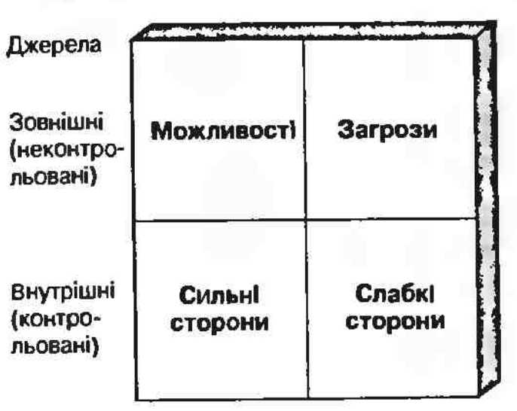
Рисунок 4.2 – Матриця результатів SWOT-аналізу [33].
Матриця SWOT-аналізу стартап-проєкту представлена в таблиці 4.4.

Таблиця 4.4 – Матриця результатів SWOT-аналізу.
Можливості (O)  - наявність служби підтримки  - виникнення аварійних ситуацій | Загрози (T)  - наявність конкуренції  - фінансова нестабільність клієнтів
Сильні сторони (S)  - актуальність даної теми  - аналіз стану технічного стану автономного генератора  - унікальність для малих підприємств та господарств, а також індивідуальних фізичних осіб | Слабкі сторони (W)  - використання багатьох різних технологій, що приводить до складності інтеграції  - використання спеціалізованих механізмів для двигунів без стартерів

Вибір стратегії розвитку стартап-проєкту.

Відповідно до джерела [31-32], визначення стратегії для стартапу є ключовим аспектом його прогресу. Вдало обрана стратегія впливає на майбутнє не тільки стартапу, але й його партнерів. Стратегія являє собою детальний план дій на певний часовий проміжок, включаючи визначення виконавців та методів втілення. Хоча стратегія стартап-проекту може швидко адаптуватися в процесі його розвитку, все ж важливо підходити до її формування з великою увагою та обережністю.
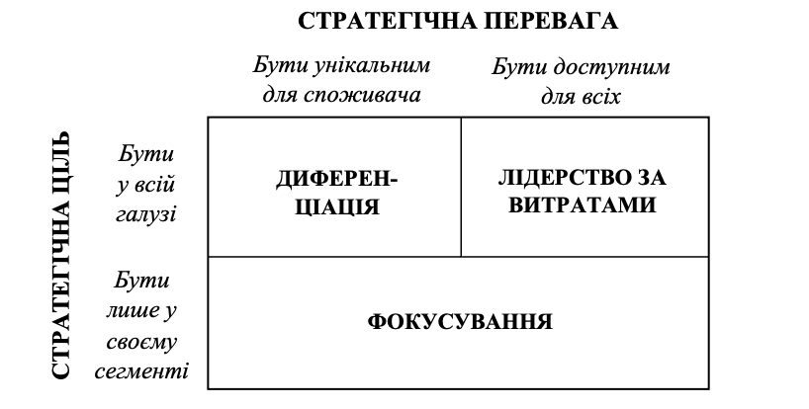
Рисунок 4.3 – Стратегічні переваги та стратегічні цілі базових стратегій розвитку стартапу [33].

Для стартап-проєкту було обрано стратегію диференціації, базуючись на аспектах наведених у табл. 4.4.

Таблиця 4.4 – Аспекти диференціації стратегії розвитку стартап-проєкту.
Аспекти диференціації | Опис
Перевага над конкурентами | Отримання лояльності споживачів, готових платити більше за інноваційний продукт.
Підвищення доходів | Лояльність споживачів, готових платити більше за інноваційний товар/послугу, сприяє збільшенню доходів.
Високі бар’єри для конкурентів | Лояльність споживачів і унікальність продукту створюють високі бар’єри на вході для конкурентів.
Менша загроза від товарів-замінників | Зорієнтованість на меншу загрозу від товарів-замінників, ніж у конкурентів, завдяки унікальності.

Обґрунтування ресурсного забезпечення проєкту

Наведено узагальнені величини необхідних капіталовкладень на реалізацію стартап-проєкту в табл. 4.5.

Таблиця 4.5. Обґрунтування капіталовкладень на реалізацію проекту
Статті капіталовкладень | Величина, тис. грн.
Прямі матеріальні затрати
- Придбання сенсорів та обладнання для вимірювання діагностичних параметрів | 150
- Розробка та виготовлення прототипу пристрою для встановлення сенсорів на автономний генератор | 350
Прямі затрати на оплату праці виробничих працівників
- Оплата програмістів та інженерів, відповідальних за розробку та виготовлення пристрою | 1000
Соціальні відрахування до Пенсійного фонду – 22% по заробітній платі виробничих працівників | 220
Інші прямі витрати:
- Ліцензії на використання необхідного програмного забезпечення | 100
Загальновиробничі витрати
- Оренда приміщення для розробки та тестування пристрою | 200
Всього капіталовкладень на реалізацію проекту | 2020

Види діяльності та партнери

Узагальнену інформацію про основні види діяльності та про основних партнерів наведено в табл. 4.6 і 4.7 відповідно.
Таблиця 4.6 – Основні види діяльності
Діяльність | Опис | Результат
Виробництво | Виробництво пристрою для тестування автономного генератора | Пристрій для тестування автономного генератора
Розробка програмного забезпечення | Розробка додатків та алгоритмів | Алгоритми та програми
Маркетинг | Реклама стартапу, продукту та діяльності | Збільшення кількості клієнтів
Продаж | Продаж послуг, з встановленням систем тестування автономного генератора та програм | Продаж продукту
Сервісне обслуговування | Послуги з обслуговування, ремонту пристроїв | Технiчне обслуговування

Основними партнерами є українські організації, які є лідерами у сфері виробництва пристроїв, розробки програмного забезпечення та маркетингу.

Таблиця 4.7 – Інформація про партнерські організації
Повна назва | EPAM | Інститут електродинаміки НАН України | Netpeak
Адреса | м. Київ,  вул. Сім'ї Прахових, 54 | м. Київ,  проспект Берестейський, 56 | м. Київ, вул. Володимирська, 101
Телефон | +38 (044) 39 05 451 | +38 (044) 36 62 401 | +38 (080) 02 02 953
E-mail | mediaua@epam.com | ied1@ied.org.ua | –
Діяльність | Інжинірингу та розробка продуктів | Дослідження у галузі електротехніки, електроенергетики та електродинамічних процесів. | Маркетинг

Прямі матеріальні витрати

Указані витрати узагальнено в табл. 4.8.

Таблиця 4.8 – Прямі матеріальні витрати
№ п/п | Назва ресурсу | Од. вим. | Ціна | Кількість ресурсу | Потреба на рік
1. | Сенсорний комплект (для вимірювання діагностичних параметрів) | Компл. | 10 | 3 | 30
2. | Розроблений прототип пристрою | Прот. | 40 | 1 | 40
3. | Година роботи програміста | Год. | 60 | 2 | 120
4. | Ліцензія на використання програмного забезпечення | Ліц. | 8 | 2 | 16
5. | Оренда приміщення для дослідження та тестування пристрою | Міс. | 12 | 2 | 24
Всього: |  | тис. грн |  |  | 230

Витрати на оплату праці

Фонд оплати праці (ФОП) – сукупність заробітної плати працівників підприємства разом із соціальними відрахуваннями до пенсійного фонду.

Таблиця 4.9 – Структура персоналу та ФОП, грн.
Посада | Форма оплати | Кiлькiсть працiвникiв | Заробiтна плата (грн.)
Посада | Форма оплати | Кiлькiсть працiвникiв | за мiсяць | за квартал |  |  | за рiк
Виробничий персонал
Розробник | ставка | 1 | 30,000 |  | 80,000 |  | 360,000
Інженер | ставка | 1 | 35,000 |  | 105,000 |  | 420,000
Продавець | ставка | 1 | 28,000 |  | 70,000 |  | 336,000
Всього |  |  | 93,000 |  | 255,000 | 1,116,000
Соцiальнi вiдрахування до Пенсiйного фонду (22%) |  |  | 20,460 |  | 56,100 | 245,520
ФОП |  |  | 113,460 |  | 311,100 | 1,361,520

Обґрунтування вартості задіяних основних фондів та амортизаційних відрахувань.

Зведену інформацію щодо обґрунтування вартості амортизаційних відрахувань наведено в табл. 4.10

Таблиця 4.10 – Обґрунтування вартості амортизаційних відрахувань основних фондів
Назва об’єкта | Кількість, шт. | Вартість, тис. грн | Річна норма амортизації, % | Амортизаційні відрахування, тис. грн
Інтегрована розробка алгоритму (Обладнання) | 1 | 150 | 15 | 22.5
Спеціалізоване програмне забезпечення | 5 | 100 | 10 | 50
Система моніторингу та аналітики (Інструменти) | 1 | 200 | 12 | 24
Всього |  |  |  | 96.5

Інші прямі витрати

До прямих інших прямих витрат відносять витрати на дослідження та розробку, послуги сторонніх організацій, комунальні послуги та оренду, кредити та їх обслуговування, втрати від браку з технологічних причин, операційної курсової різниці, витрати штрафів тощо. Узагальнено вони наведені в табл. 4.11.

Таблиця 4.11 – Обґрунтування прямих інших витрат
Види послуг | Джерело даних | Вартість послуг, тис. грн
Види послуг | Джерело даних | на місяць | на рік
Охорона | Угода | 2 | 24
Реклама | Угода | 7 | 84
Оренда | Угода | 10 | 120
Транспортні витрати | Розрахунки | 80 | 960
Комунальні послуги | Розрахунки | 1 | 12
Дослідження і розробка | Розрахунки | 18 | 216
Інвестиції та обслуговування | Розрахунки | 9 | 108
Всього: |  | 127 | 1,524

Загальновиробничі витрати

Даний тип витрат (загальновиробничій тип витрат) наведено в табл. 4.12.

Таблиця 4.12 – Загальновиробничі витрати
Види послуг | Джерело даних | Вартість послуг, тис. грн
Види послуг | Джерело даних | на місяць | на рік
Витрати на управління розробкою програмного продукту | Розрахунки | 20 | 240
Амортизація програмних засобів | Розрахунки | 15 | 180
Витрати на вдосконалення технології розробки | Розрахунки | 10 | 120
Витрати на опалення, освітлення, водопостачання | Розрахунки | 7 | 84
Витрати на обслуговування серверів та обладнання | Розрахунки | 25 | 300
Витрати на кібербезпеку та захист інформації | Розрахунки | 8 | 96
Всього: |  | 85 | 1020

Умовно-змінні витрати

До умовно-змінних витрат відносять витрати на виробництво продукції. Їх величина змінюється залежно від зміни обсягу випуску продукції. Умовно-змінні витрати наведено в табл. 4.13.

Таблиця 4.13 – Умовно-змінні витрати підприємства
Статті витрат | Джерела даних | Витрати (тис. грн)
Статті витрат | Джерела даних | на місяць | на рік
Прямі матеріальні витрати | табл. 8 | 19,17 | 230
ФОП персоналу | табл. 9 | 311 | 1361
Транспортні витрати | табл. 11 | 80 | 960
Всього: |  | 410,17 | 2551

Умовно-постійні витрати

Умовно-постійні витрати зведені до табл. 4.14

Таблиця 4.14 – Умовно-постійні витрати підприємства
Статті витрат | Джерела даних | Витрати, тис. грн
Статті витрат | Джерела даних | на місяць | на рік
ФОП персоналу | табл. 9 | 311 | 1,361
Амортизаційні відрахування | табл. 10 | 8,04 | 96.5
Охорона | табл. 11 | 2,0 | 24
Реклама | табл. 11 | 7,0 | 84
Оренда | табл. 11 | 10,0 | 120
Всього: |  | 338,04 | 1685.5

Собівартість інноваційної ідеї стартап-проекту

Собівартість інноваційної ідеї складається з умовно-змінних та умовно-постійних витрат; наведена в табл. 4.15.

Таблиця 4.15 – Обґрунтування собівартості товару
Статті витрат | Джерела даних | Витрати, тис. грн
Статті витрат | Джерела даних | на місяць | на рік
Умовно-змінні витрати | табл. 13 | 410,17 | 2551
Умовно-постійні (накладні) витрати | табл.14 | 338,04 | 1685,5
Собівартість | Розрахунок | 748,21 | 4236,5

Визначення рівня прибутковості

Рівень рентабельності (прибутковості) є співвідношенням прибутку до витрат виробництва, розрахованих у відсотках [31]:
(4.1)
де П – прибуток підприємства, ВВ – валові витрати.
Обґрунтування рівня прибутковості наведено в табл. 4.16.

Таблиця 4.16 – Обґрунтування рівня рентабельності
Статті витрат | Джерело даних | Од. вимір. | Значення показників
Собівартість одиниці продукції | табл. 15 | тис. грн | 4236.5
Обсяг виробництва в рік | Прогноз | од. | 40
Необхідний прибуток | Розрахунок | тис. грн | 1500
Кредитні засоби та їх обслуговування | Кредитна угода | тис. грн | 2000
Засоби ФРВ | Колективна угода | тис. грн | 500
Засоби ФСР | Колективна угода | тис. грн | 300
Засоби ПФ | Колективна угода | тис. грн | 1000
Грошові виплати власникам підприємства | Колективна угода | тис. грн | 800
Фінансовий резерв | Розрахунок | тис. грн | 500
Податок на прибуток | Розрахунок | тис. грн | 300
Необхідний рівень рентабельності продукції | Розрахунок | % | 35.4

Бізнес-модель
Бізнес-модель цієї компанії ґрунтується на розробці та виготовленні продукту та системи, що базується на реалізації алгоритму отримання значень показників за розрахунковою моделлю. Ця пропозиція має вартість завдяки застосуванню ефективних технологій в системі тестування автономного генератора.
Основні види діяльності включають в себе розробку та виробництво продукту, а також системи, які базуються на використанні вищезазначеного алгоритму. Компанія взаємодіє з клієнтами на різних етапах, таких як встановлення, пусконаладка, моніторинг, підтримка та обслуговування.
Споживчі сегменти цієї компанії орієнтовані на вітчизняні компанії. У структурі собівартості виділяються різні види витрат, такі як разові (капітальні) витрати, постійні витрати та змінні витрати.
Крім того, компанія надає послуги, такі як продаж обладнання, розробка та модернізація, а також обслуговування та ремонт обладнання. У своїй взаємодії з партнерами, вказаними в табл. 5.17. Компанія може розширювати свої можливості та забезпечувати комплексний підхід до задоволення потреб різних клієнтів.

Таблиця 5.17 – Структура бізнес моделі технології
Партнери  - «Bakery»  - «SO BEAUTY»  - «Bunny nail cafe» | Види діяльності:  Розробка виготовлення  продукту та системи який базується на реалізації алгоритму  отримання значень  показників по розрахунковій моделі | Цiннiсть пропозицiї:  застосованi ефективні технологiї в надані системи тестування автономного генератора |  | Взаємовiдносиниз клiєнтами:  встановлення, пусконаладка,  моніторинг,  підтримка,  обслуговування | Споживчi сегменти:  вiтчизнянi компанiї
Структура собівартості  Витрати разові (капітальні): 4,200,000 грн  Витрати постійні: 4,800,000 грн  Витрати змінні: 3,000,000 грн |  |  | Продаж обладнання;  Розробка та модернізація;  Обслуговування та ремонт обладнання.

Таблиця 5.18 – Узагальнені показники
Показники | Значення
Річний випуск продукції, од | 40
Капіталовкладень, тис. грн | 2020
Собівартість, тис | 4236,5
Ціна, тис. грн | 11000
Прибуток, тис.грн | 1500
Рентабельність, % | 35.4
Коефіцієнт економічної ефективності | 74.26
Період повернень капіталовкладень, років | ⁓1-2 роки

Висновки до розділу

Проведено детальне описання ідеї стартап-проєкту, включаючи аналіз можливостей технологічної реалізації.
Надана характеристика потенційних користувачів, яка дозволяє визначити цільову аудиторію.
Проведено SWOT-аналіз, який відображає сильні та слабкі сторони, а також можливості та загрози для стартапу.
Вибрана диференціальна стратегія розвитку, яка враховує виявлені фактори.
Проведено аналіз витрат дозволяє оцінити фінансову стійкість проєкту та розрахувати його рентабельність.

ВИСНОВКИ
У даній дисертації було розглянуто поняття енергетичної ефективності, яке описує оптимізацію споживання енергії для досягнення аналогічних чи кращих результатів при менших витратах. Основна увага була приділена системі аналізу енергетичної ефективності автономних генераторів, включаючи технічне діагностування для визначення їхнього стану та оптимізації ефективності. Були проаналізовані патенти та сучасні рішення в області діагностики для підвищення рівня розуміння системи діагностування.
Проведено аналіз двигунів внутрішнього згоряння, зокрема, термодинамічні цикли та їх вплив, а також механічні втрати, включаючи тертя, аеродинамічний опір та інші фактори. Визначено, що термічний ККД двигуна внутрішнього згоряння пов'язаний із коефіцієнтом стиску, а також проаналізовано ефективні показники та вплив підвищення ефективного ККД.
Визначено та розглянуто математичну модель взаємодії зовнішніх та внутрішніх джерел енергії. Заначено, що робота зовнішніх джерел визначається роботою стартера за один цикл, а внутрішні витрати включають тертя деталей та витрати газових термодинамічних процесів при пуску двигуна. Спираючись на рівняння балансу системи, було виведено коефіцієнт стиску двигуна, який залежить від відношення струмів. Це дозволяє оцінити стан циліндро-поршневої групи за величиною струму стартера при роботі в компресорному режимі та середнього струму за один цикл. Графік демонструє майже пропорційно-обернену лінійну залежність між зміною коефіцієнта стиску та коефіцієнтом відношення струмів. Додатково, висвітлено, що енергоефективність об'єкта може бути представлена через коефіцієнт корисної дії системи, обчислено термічний ККД двигуна внутрішнього згорання та визначено його гіперболічний характер зміни коефіцієнта відношення струмів та коефіцієнта стиску. Розрахований коефіцієнт стиску за вихідними даними, як діагностичний показник, який становить 14,858, використовується для оцінки стану системи та порівняння з нормативним значенням для даного типу двигуна.
Розроблено опис ідеї стартап-проєкту, включаючи аналіз технологічної реалізації, характеристику потенційних користувачів та SWOT–аналіз для визначення сильних та слабких сторін, а також можливостей та загроз. Обрана диференціальна стратегія розвитку та проведений аналіз витрат, спрямований на оцінку фінансової стійкості та рентабельності стартапу.

СПИСОК ВИКОРИСТАНОЇ ЛІТЕРАТУРИ
- Про енергетичну ефективність. – [Режим доступу]: https://zakon.rada.gov.ua/laws/show/1818-20#Text
- Energy Efficiency: Buildings and Industry. – [Режим доступу]: https://www.energy.gov/eere/energy-efficiency-buildings-and-industry
- Биргер, И. А. Техническая диагностика [Текст] / И. А Биргер - М.: Машиностроение, 1978, 240 c.
- Mahon, L. L. J. (1992). Diesel Generator Handbook. Elsevier.
- Dempsey, P. (2013). Home Generator Selection, Installation and Repair. McGraw-Hill.
- Different Generator Cooling Methods. – [Режим доступу]: https://www.wpowerproducts.com/blog/power-generation-equipment-resources/different-generator-cooling-methods/
- Generator Cooling System Comparison. – [Режим доступу]: https://www.kinsley-group.com/generator-cooling-system-comparison-difference-between-air-cooling-and-water-cooling-systems/
- The Differences Between Air-Cooled and Liquid-Cooled Generators. – [Режим доступу]: https://americasgenerators.com/the-differences-between-air-cooled-and-liquid-cooled-generators/
- Двигуни внутрішнього згоряння. Теорія [Текст]: Підручник / В.Г. Дяченко; За ред. А.П.Марченка. - Харків: НТУ “ХПІ”, 2008. – 488 с
- Методичні вказівки до виконання практичних робіт з дисципліни «Двигуни внутрішнього згоряння» (для студентів 4 курсу усіх форм навчання за напрямом підготовки 6.050702 – «Електромеханіка») / Харк. нац. акад. міськ. госп-ва; уклад.: Далека В.Х., Зубенко Д.Ю. – Х.: ХНАМГ, 2008. – 59 с.
- Долганов К.Є. Автомобільні двигуни. Робочі процеси і характеристики поршневих двигунів : навчальний посібник / К.Є. Долганов, Ю.Ф. Гутаревич. – К. : ІСДО, 1994. – 156 с.
- Двигуни автомобільні (основні терміни та визначення з відповідниками англійською та російською мовами) : навч. посіб. / Ю.Ф. Гутаревич, Л.П. Мержиєвська, В.І. Дмитренко, А.О. Корпач, А.А. Лісовал. – К. : НТУ, 2016. – 65 с.
- Електричні машини. Синхронні машини. Машини постійного струму: Навчальний посібник / Л. В. Дубинець, О. І. Момот, О. Л. Маренич. - Д.: Вид-во Дніпропетр. нац. ун-ту залізн. трансп. ім. акад. В. Лазаряна, 2007. - 200 с.
- Т. Г. Тігарєва «Електротехніка». Навчальний посібник. – Одеса, ОДАБА, 2016 - 195с.
- Matsch, L. W. (Late), & Morgan, J. D. (1986). Electromagnetic and Electromechanical Machines (3rd ed.). Harper & Row.
- Пат. 29306 Україна, МПК7 B60S5/00. Пристрій для діагностики технічного стану генератора [Текст] / Андрієвський Андрій Петрович (UA), Семенцов В'ячеслав Іванович (UA), Куровська Тетяна Юріївна (UA); заявник та патентовласник Національна академія оборони України (UA) у. - № 200709926; заявл. 05.09.2007; опубл. 10.01.2008.
- Пат. 122316 Україна, МПК7 H04B 1/00, H04B 1/58, H04B 3/60. Спосіб побудови комплексної експертної системи контролю технічного стану та діагностики [Текст] / Прібилєв Юрій Борисович (UA), Шишацький Андрій Володимирович (UA); заявник та патентовласник Прібилєв Юрій Борисович, просп. Повітрофлотський, 28, м. Київ-49, 03049 (UA), Шишацький Андрій Володимирович, бул. Перова, 44, кв. 16, м. Київ-139, 02139 (UA). - № 201709013; заявл. 11.09.2017; опубл. 26.12.2017.
- On-line Monitoring, Diagnostics and Predictive Maintenance. – [Режим доступу]: https://www.siemens-energy.com/global/en/offerings/services/performance-enhancement/modernization-upgrades/generators/utility-generators/predictive-maintenance-online-monitoring.html – Заголовок з екрана.
- Himoinsa Fleet Manager with C2Cloud Technology, Geolocation and Anti-Theft Alerts . – [Режим доступу]: Режим доступу: https://www.himoinsa.com/eng/news/68/product-launch/himoinsa-fleet-manager-with-c2cloud-technology-geolocation-and-anti-theft-alerts.html – Заголовок з екрана.
- Мониторинг и удаленное управление электростанциями. – [Режим доступу]: https://220volt.com.ua/news/useful/generatori/monitoring-i-udalennoe-upravlenie-elektrostantsiyami.html – Заголовок з екрана.
- Teksan Remote Monitoring . – [Режим доступу]: https://www.teksan.com/en/remote-monitoring/ -Заголовок з екрана.
- Avnet Integrated Smart Diesel Generator Monitoring . – [Режим доступу]:https://www.avnet.com/wps/portal/integrated/solutions/iot/services/smart-diesel/ -Заголовок з екрана.
- Basshuysen, R. V., & Schafer, F. (Eds.). (2004). Internal Combustion Engine Handbook: Basics, Components, Systems, and Perspectives. Part 1. SAE. 400 Commonwealth Drive, Warrendale, PA 15096-0001 USA.
- Desmet, B. (Ed.). (2022). Thermodynamics of Heat Engines. ISTE Ltd and John Wiley & Sons, Inc.
- Oppenheim, A. K. (2004). Combustion in Piston Engines: Technology, Evolution, Diagnosis, and Control. Springer-Verlag Berlin Heidelberg.
- S. Shevchuk, S. Zaichenko, V. Opryshko, A. Adjebi, Determination of the diagnostic system inertial parameters for power generating station combustion engine, Paper presented at the 2019 IEEE 6th International Conference on Energy Smart Systems, ESS 2019 - Proceedings, pp. 88-91, 2019.
- Zaichenko S., Shevсhuk S., Halem A. Improving the energy efficiency of an autonomous source of electric energy by regulating the gas distribution of an internal combustion engine // Науковий журнал «Енергетика: економіка, технології, екологія». – 2019. №. 3. – С. 74-81. DOI: https://doi.org/
- Зайченко С. В. Обґрунтування діагностичних параметрів автономних джерел електричної енергії на базі двигуна внутрішнього згоряння при розробці системи технічного діагностування/ Зайченко, С.В., Куліш, Р.Д., Дерев’янко, Д.Г., Жукова, Н.І. //Енергетика: економіка, технології, екологія: науковий журнал, 2020, № 3 (61) – С. 29-34 . – DOI: https://doi.org/
- Зайченко С. В. Інтелектуальна мультисенсорна система для ідентифікації та оцінки технічного стану електротехнічного обладнання //Гірничі, будівельні, дорожні та меліоративні машини. – 2021. – №. 97. – С. 62-67. DOI: https://doi.org/10.32347/gbdmm2021.97.0501 (фахове видання, категорія Б)
- Зайченко С. В., Почка К. І., Шаленко В. О., Куліш Р. Д., Балака М. М. Визначення надійності елементів електростанцій базі двигунів внутрішнього згоряння методом найменшої залишкової ентропії // Проблеми машинобудування. – 2023. – Т. 26. – №1 – DOI: https://doi.org/
- Стартап-проект: Рекомендації до виконання розділу магістерської дисертації «Розроблення стартап-проекту»: [Електронний ресурс]: навч. посібник для студ. спеціальностей: 101 «Екологія», 141 «Електроенергетика, електротехніка та електромеханіка», 144 «Теплотехніка», спеціалізацій: «Інженерна екологія та ресурсозбереження», «Інжиніринг електротехнічних комплексів», «Електромеханічні та мехатронні системи енергоємних виробництв», «Системи електропостачання», «Енергетичний менеджмент та енергоефективність» «Енергетичний менеджмент та інжиніринг» / П.В Круш, Н.А. Шевчук, О.І. Андрусь / КПІ ім. Ігоря Сікорського. – Електронні тестові дані ( 1 файл: 127 КБ). Київ: КПІ ім. Ігоря Сікорського, 2019. – 50 с.
- Менеджмент стартап проектів : підручник для студентів технічних спеціальностей другого (магістерського) рівня вищої освіти / О. А. Гавриш, В. В. Дергачова, М. О. Кравченко та ін.; Київ: КПІ ім. Ігоря Сікорського, Видавництво «Політехніка», 2019. 337 с.
- Страпчук С.І., Миколенко О.П., Попова І.А., Пустова В.В. Менеджмент: навчальний посібник для здобувачів вищої освіти. Львів: Видавництво «Новий Світ – 2000», 2020. 356 с.

